Tabla de contenido

7.2. Aplicación De Las Encuetas 1

7.3.1. Desarrollo e Implementación de la Aplicación Web Y Móvil aplicando la Metodología Scrum 1

**7.5.** **Planificación del desarrollo técnico de la propuesta** 8

**7.5.1.** **Roles para la ejecución del proyecto** 8

**7.5.2.** **Product backlog o pila de producto** 9

**7.5.3.** **Diseño de experiencia de usuario** 10

**7.5.4.** **Planificación del sprint** 11

**7.6.** **ANEXOS** 59

## 7.2. Aplicación De Las Encuetas

**7.3. RESULTADOS DE LA METODOLOGÍA DE DESARROLLO DE SOFTWARE**

## Desarrollo e Implementación de la Aplicación Web Y Móvil aplicando la Metodología Scrum

En este apartado se detallará las soluciones para optimizar y sistematizar de la mejor manera el control y registro de citas médicas del consultorio odontológico Integral SOURI, además se centralizará en los puntos más relevantes y críticos sin perder la esencia de operatividad del consultorio.

* 1. **ANÁLISIS Y DISEÑO DE PROCESOS DE NEGOCIO**

Las PYMES al no mantener una estructura orgánica muy compleja debido a la cantidad de empleados que las constituyen, obvian la administración de procesos y operan de manera tradicional, ya que por la cantidad de clientes en cartera no se ven en la necesidad de implementarlos; pero a medida que va transcurriendo el tiempo y el desenvolvimiento comercial va en incremento estas se ven afectadas, motivo por el cual desisten. El consultorio odontológico Integral SOURI al ser considerado como PYMES y tomando en consideración las observaciones ya mencionadas, adapta los procesos propuestos en su gestión para su buen desempeño. Los cargos a desempeñarse en el consultorio son: recepción, especialista y administrador.

**Personal de Recepción:** Sus funciones dentro del consultorio Odontológico es muy importante porque es la persona encargada de recopilar y receptar información a los pacientes que acuden al servicio médico dental, este desempeño laboral debe ser muy eficiente y de muchas responsabilidades debido a que es la imagen que representa al consultorio Odontológico.

**Personal Administrativo:** Responsable en verificar y analizar los procesos que se debe ejecutar de una manera ordenada y secuencial.

**Personal Médico:** Profesional responsable de prevenir, diagnosticar y tratar enfermedades dentales realizando procedimientos de rutina y emergencia a fines de mejorar la salud de los pacientes.

Las siguientes ilustraciones que se muestran a continuación son los procesos que sirven de guía para gestionar de forma eficiente y eficaz al consultorio Odontológico Integral SOURI.

**DIAGRAMA DE PROCESOS DE LA ATENCIÓN ODONTOLOGICA**

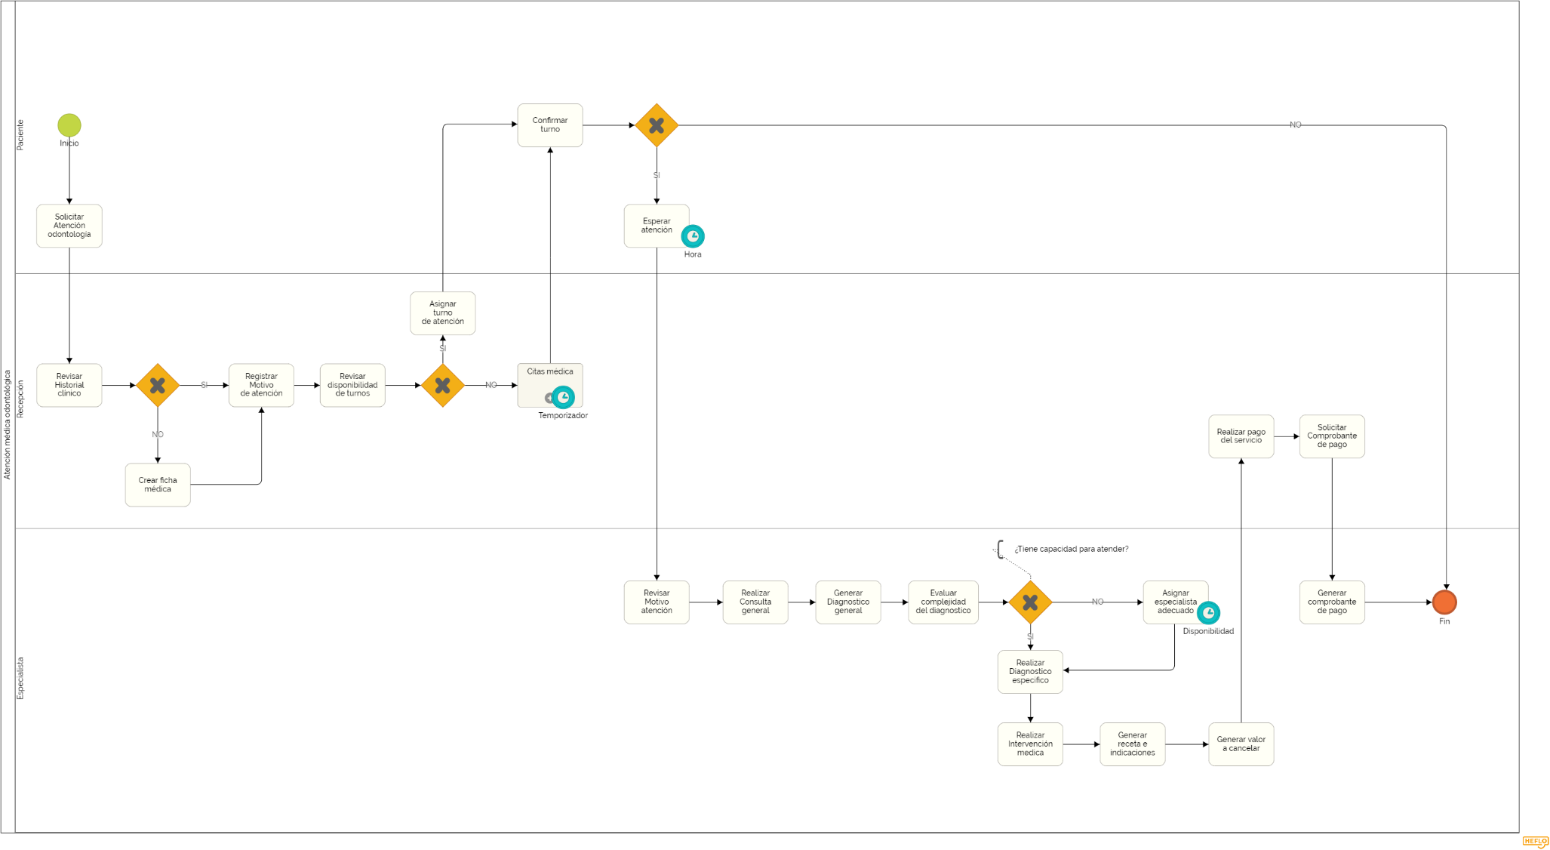

**DIAGRAMA DE PROCESOS DEL HISTORIAL CLÍNICO**

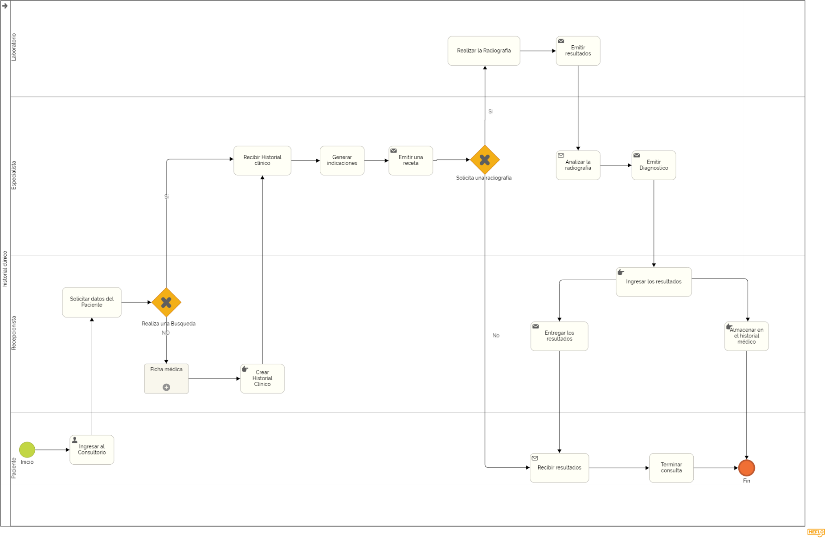

**DIAGRAMA DE PROCESOS DE TRATAMIENTOS**

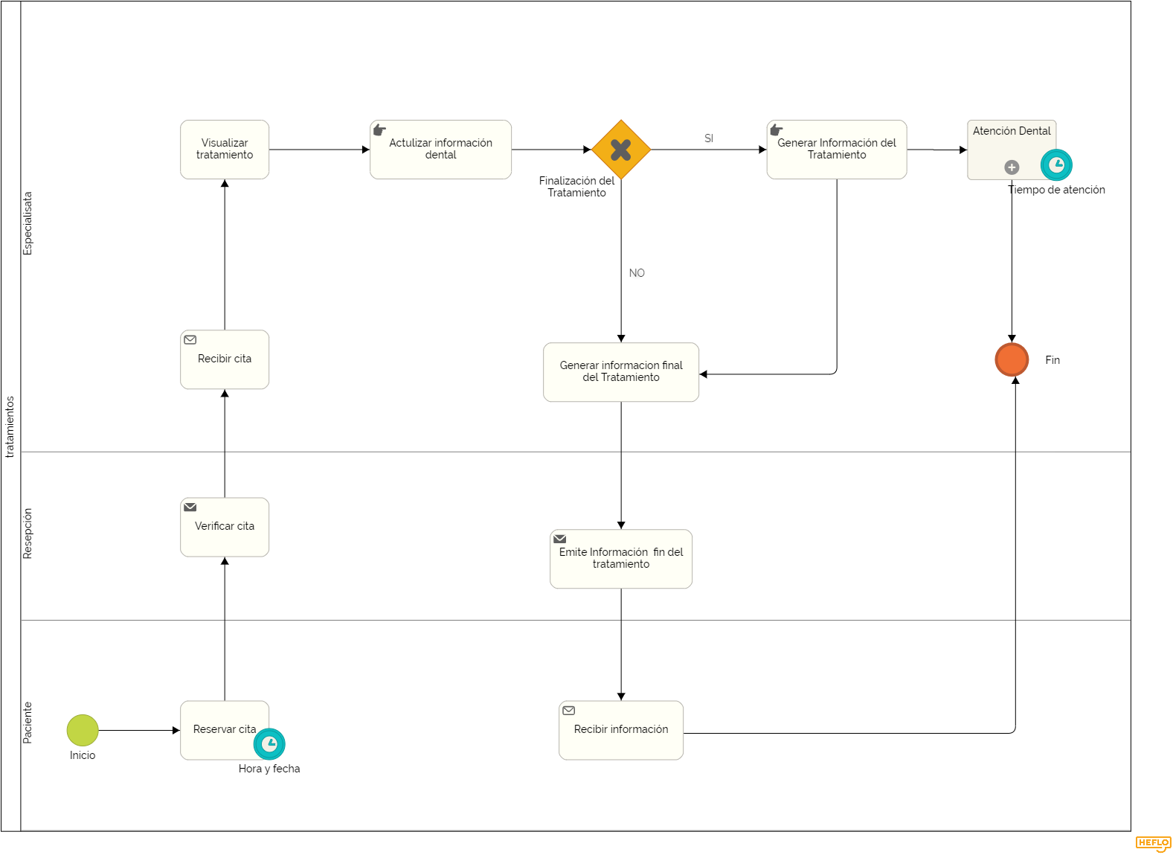

**DIAGRAMA DE PROCESOS** **DE PAGO**

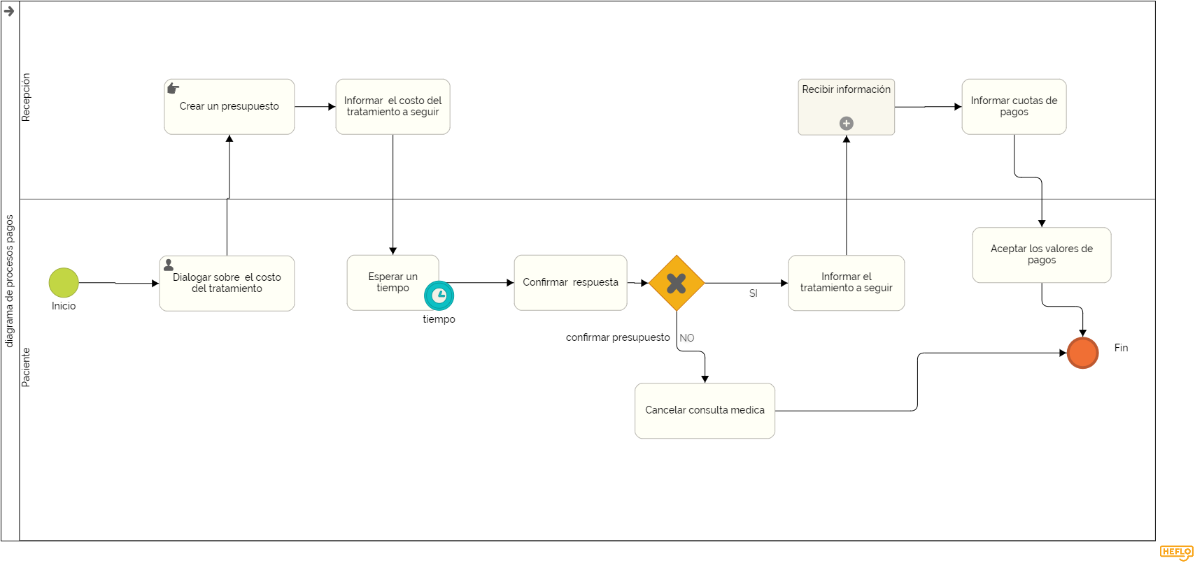

**DIAGRAMA DE SUBPROCESOS DE FICHA MEDICA**

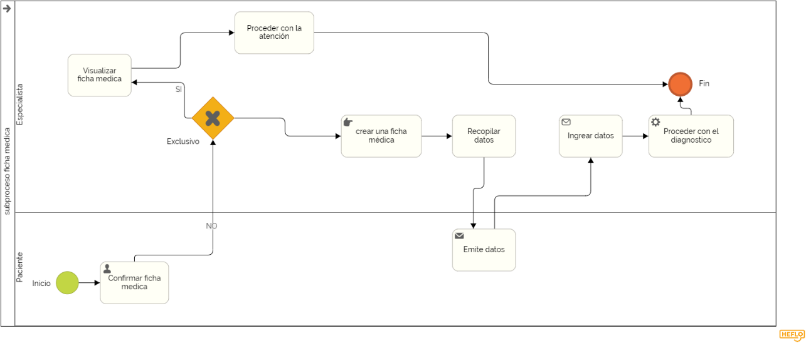

**DIAGRAMA DE SUBPROCESOS DE PAGO DE TRATAMIENTOS**

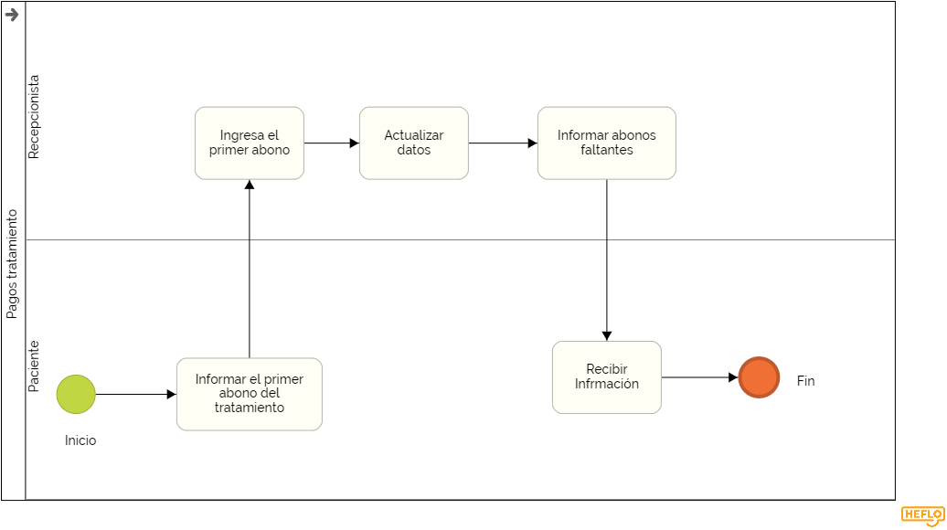

**DIAGRAMA DE SUBPROCESOS DE LA ATENCIÓN**

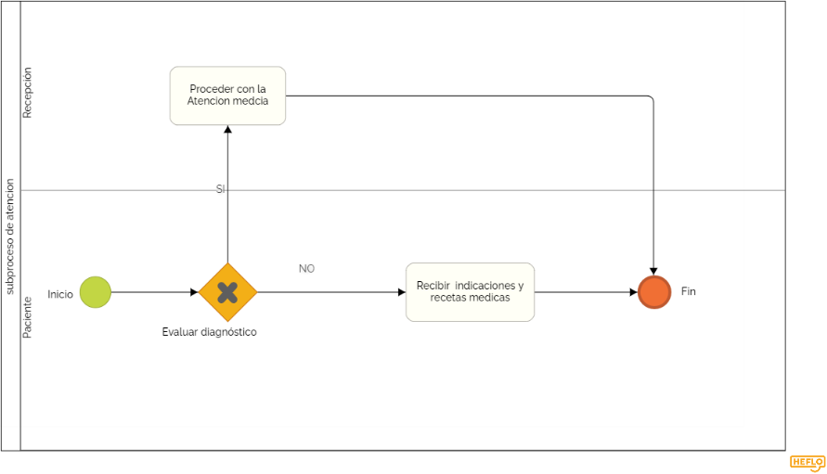

### **Planificación del desarrollo técnico de la propuesta**

Para la ejecución de la propuesta tecnológica se llevó acabó aplicando la metodología Scrum debido a que dicha metodología es un marco de trabajo ágil que se basa principalmente en tres artefactos el Product Backlog, el Sprint Backlog y el Incremento, es importante recalcar que esta metodología se basa en los principios del manifiesto ágil. Este marco de trabajo representa una alternativa fundamental para el tipo de software que se pretende desarrollar ya que el consultorio Odontológico Integral SOURI es considerada una PYMES y su prioridad principal es tener un producto funcional en el menor tiempo.

### **Roles para la ejecución del proyecto**

|  |  |  |
| --- | --- | --- |
| Rol | Persona a cargo | Descripción |
| Product Owner | Stefany Alejandra Chiluisa Osorio | Negocia decisiones sobre el producto con los usuarios |
| Scrum Master | Ing. Edwin Edison Quinatoa Arequipa | Guía el equipo en la metodología Scrum |
| Equipo de desarrollo | Carlos Ivan de la Cruz Cañar | Encargados de diseñar y desarrollar la aplicación. |

Los roles correspondientes a cada integrante fueron definidos en base a sus habilidades y conocimiento. Para el rol de Product Owner este cargo de Stefany Chiluisa debido a su conocimiento en el campo de accesibilidad, comprensión y análisis para identificar los requerimientos y necesidades del consultorio médico, por su parte el rol de Scrum Master correspondiente al Ing. Edwin Quinatoa se otorgó por su experiencia y conociendo en el manejo de equipos de trabajo y dominio de varias metodologías de software principalmente la SCRUM, por lo cual dirige y apoya al equipo en el uso de la metodología, finalmente como equipo de desarrollo únicamente participo Ivan de la Cruz, encargado para el diseño y desarrollo de la aplicación, así como la ejecución de las pruebas.

### **Product backlog o pila de producto**

Todo lo que el equipo Scrum ha desarrollado fue en base al Product Backlog el cual fue proporcionado por el Product Owner; siendo este la única fuente de requerimientos para la gestión del proyecto del Consultorio Odontológico Integral SOURI.

El Product Backlog no es más que una lista de Historia de Usuarios priorizados que son descritos de forma natural, debido a que estos pueden ser visibles para el equipo de desarrollo permitiendo así tener una visión panorámica de todo lo que se espera realizar en el proyecto propuesto.

|  |  |  |  |
| --- | --- | --- | --- |
| HISTORIAS DE USUARIO | | | |
| ID | **COMO…** | **QUIERO…** | **PARA…** |
| H001 | Administrador | Gestión de usuario | Tener acceso a los módulos del sistema |
| H002 | Administrador | Iniciar sesión | Identificarme como usuario |
| H003 | Administrador | Actualizar los datos del usuario | Poder agregar o modificar algún dato que sea necesario |
| H004 | Administrador | Gestión de pacientes | Tener control de los pacientes |
| H005 | Administrador | Gestión de Conceptos | Poder agregar los conceptos que el especialista crea necesarios para los pacientes. |
| H006 | Administrador | Registrar una ficha médica | Tener un control de las fichas médicas de los pacientes |
| H007 | Administrador | Actualizar datos de la ficha médica | Poder agregar o modificar algún dato que sea necesario |
| H008 | Administrador | Registrar una consulta médica | Tener un control de las consultas médica |
| H009 | Administrador | Actualizar datos de las consultas médicas | Poder agregar o modificar algún dato que sea necesario |
| H010 | Administrador | Registrar una cita médica | Tener un control de las citas médicas |
| H011 | Administrador | Actualizar datos de las citas médicas | Poder agregar o modificar algún dato que sea necesario |
| H012 | Administrador | Verificar las citas médicas planificadas | Poder verificar el estado de las citas planificadas y los tiempos disponibles |
| H013 | Administrador | Verificar el estado de los pacientes | Poder verificar los pacientes activos |
| H014 | Administrador | Verificar el historial médico del paciente | Poder tener accesos a los movimientos e historial médico de los pacientes |
| H015 | Administrador | Verificar los pagos | Poder verificar el estado de pagos de los clientes |
| H016 | Administrador | Notificar vía WhatsApp | Poder emitir notificaciones de confirmación de citas o recordatorios |
| H017 | Administrador | Registrar una especialidad | Tener control de las especialidades que ofrece el consultorio. |
| H018 | Administrador | Actualizar datos de la especialidad | Poder agregar o modificar algún dato que sea necesario |
| H019 | Administrador | Registrar un médico especialista. | Tener control del personal médico odontológico del consultorio. |
| H020 | Administrador | Gestión de Procedimientos | Poder agregar o modificar algún dato que sea necesario |
| H021 | Administrador | Generar reportes de pacientes | Obtener el listado de los pacientes que son atendidos en el consultorio. |
| H022 | Administrador | Generar reportes de cobros | Obtener el listado de pagos a los servicios ofrecidos por el consultorio. |
| H023 | Administrador | Generar reportes de ingresos diarios y mensuales | Tener un conocimiento actual del estado económico del consultorio. |
| H024 | Administrador | Generar reportes de consultas médicas | Obtener el listado de las consultas médicas realizadas a los pacientes del consultorio. |
| H025 | Administrador | Generar reportes por fichas médicas | Obtener el listado de las fichas médicas pertenecientes a los pacientes del consultorio. |
| H026 | Administrador | Generar reportes del historial médico | Evaluar el estado actual y evolutivo del paciente. |
| H027 | Administrador | Emitir un recibo de cobro | Entregar un documento detallado del servicio brindado. |
| H028 | Administrador | Registrar un tratamiento odontológico | Tener un control de los tratamientos odontológicos aplicados a los pacientes |
| H029 | Administrador | Actualizar un tratamiento odontológico | Poder agregar o modificar algún dato que sea necesario |
| H030 | Paciente | Visualizar mis tratamientos odontológicos (App móvil) | Tener un conocimiento sobre el tratamiento que voy a seguir. |
| H031 | Paciente | Visualizar mis gastos (App móvil) | Tener un control de los pagos que he realizado en consultorio. |
| H032 | Paciente | Gestionar los datos de mi perfil de usuario (App móvil) | Tener control sobre la información y claves de acceso de mi cuenta. |
| H033 | Paciente | Reservar una cita mediante mi Smart Phone (App móvil) | Acceder a una consulta médica odontológica. |
| H034 | Administrador | Gestionar los tipos de alergias | Tener un control de las alergias mas comunes en los pacientes. |

### **Diseño de experiencia de usuario**

Para el diseño de los maquetados de las pantallas de la aplicación web y móvil se consideró utilizar la metodología Scrum y el modelo interactivo incremental la cual se empleó en el desarrollo del proyecto, ya que dicha metodología tiene el fin de alcanzar un producto usable, intuitivo y de acorde a lo que el usuario desea ver.

Las herramientas utilizadas en el desarrollo del diseño son las siguientes:

* **PHOTOSHOP** Es un software de uso profesional que permite la manipulación de imágenes, permitiendo la creación de contenido personalizado como Logotipos, Publicidad.
* **ADOBE XD** Es un software de uso gratuito que permite el diseño del maquetado de las interfaces graficas de un software, esta herramienta permite tener una visualización del producto final.

### **Planificación del sprint**

* A continuación, se presenta el refinamiento del Product Backlog en esta actividad el beneficio clave es la preparación de los Sprints subsiguientes.

|  |  |  |  |  |
| --- | --- | --- | --- | --- |
| HISTORIAS DE USUARIO PRIORIZADAS | | | | |
| ID | **COMO…** | **QUIERO…** | **PARA…** | **PRIORIDAD** |
| H001 | Administrador | Gestión de usuarios | Tener acceso a los módulos del sistema | Alta |
| H002 | Administrador | Iniciar sesión | Identificarme como usuario | Alta |
| H004 | Administrador | Gestión de pacientes | Tener control de los pacientes | Alta |
| H017 | Administrador | Gestión de especialidades | Tener control de las especialidades que ofrece el consultorio. | Alta |
| H019 | Administrador | Gestión de especialistas | Tener control del personal médico odontológico del consultorio. | Alta |
| H010 | Administrador | Gestión de cita médica | Tener un control de las citas médicas | Alta |
| H011 | Administrador | Gestión de Referencias | Poder agregar una referencia de la mandíbula del paciente. | Media |
| H012 | Administrador | Verificar las citas médicas planificadas | Poder verificar el estado de las citas planificadas y los tiempos disponibles | Alta |
| H003 | Administrador | Actualizar los datos del usuario | Poder agregar o modificar algún dato que sea necesario | Medio |
| H005 | Administrador | Gestión de Conceptos | Poder agregar los conceptos que el especialista crea necesarios para los pacientes. | Media |
| H018 | Administrador | Gestión de alergias | Poder agregar los tipos de alergias que tienen los pacientes | Media |
| H020 | Administrador | Gestión de Procedimientos | Poder agregar los tipos de procedimientos que se realizan a los pacientes. | Media |
| H013 | Administrador | Verificar el estado de los pacientes | Poder verificar los pacientes activos | Baja |
| H032 | Paciente | Gestionar los datos de mi perfil de usuario (App móvil) | Tener control sobre la información y claves de acceso de mi cuenta. | Alta |
| H033 | Paciente | Reservar una cita mediante mi Smart Phone (App móvil) | Acceder a una consulta médica odontológica. | Alta |
| H006 | Administrador | Gestión de ficha médica | Tener un control de las fichas médicas de los pacientes | Alta |
| H008 | Administrador | Gestión de consulta médica | Tener un control de las consultas médica | Media |
| H028 | Administrador | Gestión de Tratamientos | Tener un control de los tratamientos odontológicos aplicados a los pacientes | Alta |
| H029 | Administrador | Actualizar un tratamiento odontológico | Poder agregar o modificar algún dato que sea necesario | Media |
| H007 | Administrador | Actualizar datos de la ficha médica | Poder agregar o modificar algún dato que sea necesario | Media |
| H009 | Administrador | Actualizar datos de las consultas médicas | Poder agregar o modificar algún dato que sea necesario | Alta |
| H027 | Administrador | Emitir un recibo de cobro | Entregar un documento detallado del servicio brindado. | Alta |
| H015 | Administrador | Verificar los pagos | Poder verificar el estado de pagos de los clientes | Alta |
| H014 | Administrador | Verificar el historial médico del paciente | Poder tener accesos a los movimientos e historial médico de los pacientes | Alta |

De acuerdo con las historias de usuario se han identificado varios módulos a desarrollarse los mismos que se desarrollaron en 3 Sprints.

|  |  |  |
| --- | --- | --- |
| SPRINT 1 | SPRINT 2 | SPRINT 3 |
| Autenticar | Gestión reserva de citas (móvil) | Gestión de reportes |
| Gestión de usuarios | Gestión del perfil de usuario(móvil) |  |
| Gestión de pacientes | Gestión de ficha médica |  |
| Gestión de especialistas | Gestión de consultas médicas |  |
| Gestión de especialidades | Gestión de historial médico del paciente |  |
| Gestión de citas médicas | Gestión de Tratamientos |  |
| Gestión de conceptos | Gestión de recibos de pago |  |
| Gestión de referencias | Gestión tipo de alergias |  |
| Gestión de Procedimientos |  |  |

#### **SPRINT 1**

En base a la prioridad de los requerimientos para el primer entregable, se seleccionó las historias de usuarios a ser implementadas en el primer entregable de la aplicación web.

Para el cumplimiento del SPRINT 1 se han planteado objetivos que nos permitan medir y evaluar el incremento del producto.

##### **Objetivos**

* Diseñar las pantallas de la aplicación web correspondiente a las historias de usuario del SPRINT 1.
* Codificar la aplicación web en base a las pantallas diseñadas y las historias de usuario correspondientes.
* Evaluar la funcionalidad del primer entregable de la aplicación web de acuerdo a los criterios de aceptación definidos en cada historia de usuario.

##### **Historias de Usuario**

En la tabla xxx presenta el Sprint Backlog que está compuesto por las Historias de Usuarios que serán implementadas en el SPRINT 1 de la aplicación web. Los puntos de historia y prioridad de las historias fueron estimados por el desarrollador, usando la técnica Planning Póker.

|  |  |  |  |  |  |
| --- | --- | --- | --- | --- | --- |
| HISTORIAS DE USUARIO SPRINT 1 | | | | | |
| ID | **COMO…** | **QUIERO…** | **PARA…** | **PH** | **PRIORIDAD** |
| H001 | Administrador | Gestión de usuario | Tener acceso a los módulos del sistema | 5 | Alta |
| H002 | Administrador | Iniciar sesión | Identificarme como usuario | 3 | Alta |
| H004 | Administrador | Gestión de pacientes | Tener control de los pacientes | 13 | Alta |
| H017 | Administrador | Gestión de especialidades | Tener control de las especialidades que ofrece el consultorio. | 3 | Alta |
| H019 | Administrador | Gestión de especialistas | Tener control del personal médico odontológico del consultorio. | 5 | Alta |
| H010 | Administrador | Gestión de citas médicas. | Tener un control de las citas médicas | 13 | Alta |
| H011 | Administrador | Gestión de Referencias | Poder agregar una referencia de la mandíbula del paciente. | 8 | Alta |
| H012 | Administrador | Verificar las citas médicas planificadas | Poder verificar el estado de las citas planificadas y los tiempos disponibles | 8 | Alta |
| H003 | Administrador | Actualizar los datos del usuario | Poder agregar o modificar algún dato que sea necesario | 3 | Medio |
| H005 | Administrador | Gestión de Conceptos | Poder agregar los conceptos que el especialista crea necesarios para los pacientes. | 8 | Media |
| H018 | Administrador | Actualizar datos de la especialidad | Poder agregar o modificar algún dato que sea necesario | 2 | Media |
| H020 | Administrador | Gestión de Procedimientos | Poder agregar los tipos de procedimientos que se realizan a los pacientes. | 3 | Media |
| H013 | Administrador | Verificar el estado de los pacientes | Poder verificar los pacientes activos | 2 | Baja |
| Total | | | | 76 | - |

1. **Tiempo Estimado**

|  |  |  |  |
| --- | --- | --- | --- |
| SPRINT | TIEMPO ESTIMADO | DESDE | HASTA |
| 1 | 139 horas | 18 de mayo | 28 de junio |

1. **Diseño**

En base a las historias de usuario correspondientes al Sprint 1 se detallan los casos de uso, los mockups, diagramas de clases y diagramas entidad relación.

Elaboración del diagrama de caso de uso general Sprint 1.

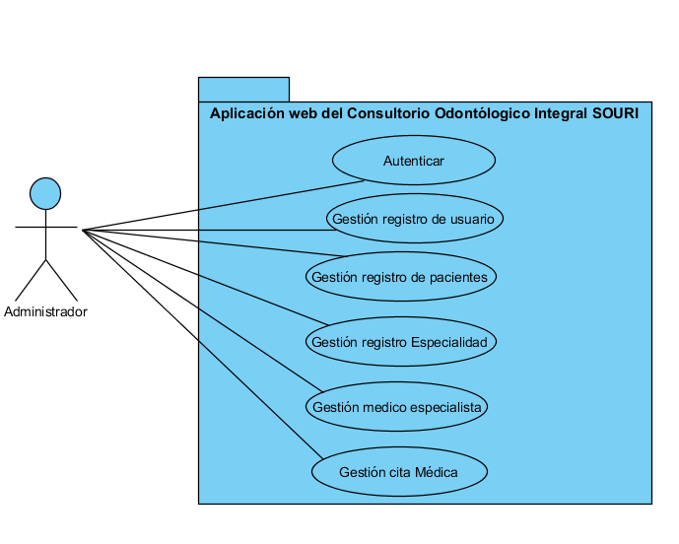

Figura 6.9. Caso de uso de bajo nivel (Gestión de registro de usuario).

En el análisis del Sprint 1 se elaboran los diagramas de caso de uso con su respectiva especificación de cada Historia de Usuario donde se visualiza los requerimientos para su desarrollo y sus correspondientes funcionalidades.

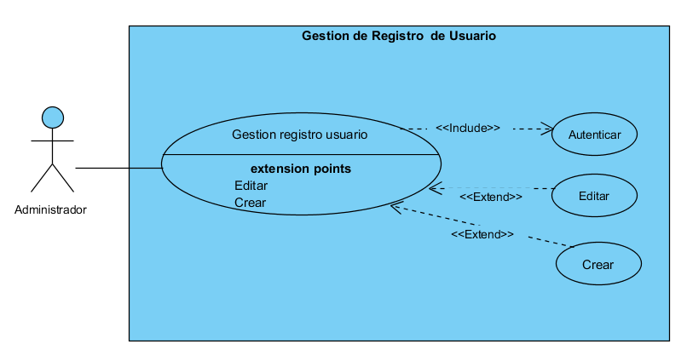

Figura 6.9. Caso de uso de bajo nivel (Gestión de registro de usuario).

|  |  |  |
| --- | --- | --- |
| **Historia de Usuario** | | |
| **ID: H001** | **Usuario:** Administrador | |
| **Nombre historia:** Gestión de usuarios | | |
| **Prioridad en negocio:** Alta | | **Riesgo en desarrollo:** bajo |
| **Puntos estimados: 5** | | **Iteración asignada: 1** |
| **Programador responsable:** Ivan de la Cruz | | |
| **Descripción:**  El sistema permitirá el registro de un nuevo usuario, además de permitir elegir un rol de acceso y llenar los campos necesarios como:  Nombres, Apellidos, Email, Dirección, Tipo de documento, Doc. Identificación, Estado, rol, imagen, Teléfono. | | |
| **Observaciones:** | | |

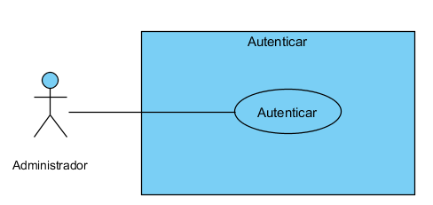

Figura 6.9. Caso de uso de bajo nivel (Autenticar).

|  |  |  |
| --- | --- | --- |
| **Historia de Usuario** | | |
| **ID: H002** | **Usuario:** Administrador | |
| **Nombre historia:** Iniciar sesión | | |
| **Prioridad en negocio:** Alta | | **Riesgo en desarrollo:** Baja |
| **Puntos estimados:** 3 | | **Iteración asignada:** 1 |
| **Programador responsable:** Ivan de la Cruz | | |
| **Descripción:**  El sistema permitirá el acceso mediante una ventana de login las credenciales son el correo y una contraseña. | | |
| **Observaciones:** | | |

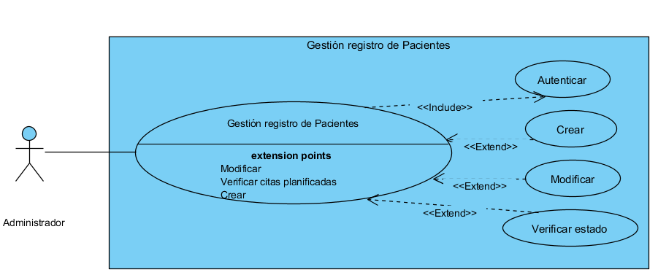

Figura 6.9. Caso de uso de bajo nivel (Gestión de registro e pacientes).

|  |  |  |
| --- | --- | --- |
| **Historia de Usuario** | | |
| **ID: H004** | **Usuario:** Administrador | |
| **Nombre historia:** Gestión de pacientes | | |
| **Prioridad en negocio:** Alta | | **Riesgo en desarrollo:** Baja |
| **Puntos estimados:** 13 | | **Iteración asignada: 1** |
| **Programador responsable:** Ivan de la Cruz | | |
| **Descripción:**  El sistema permitirá el registro de pacientes para lo cual se usará los siguientes datos:  Nombres, Apellidos, Email, Género, Contraseña, Dirección, Provincia, Ciudad, Tipo de documento, Doc. Identificación, Estado, rol, Fecha de nacimiento, estado civil, instrucción, Alergias, Observación, Tipo de sangre, Instrucción, Historial, imagen, teléfono1, teléfono2, ocupación. | | |
| **Observaciones:** | | |

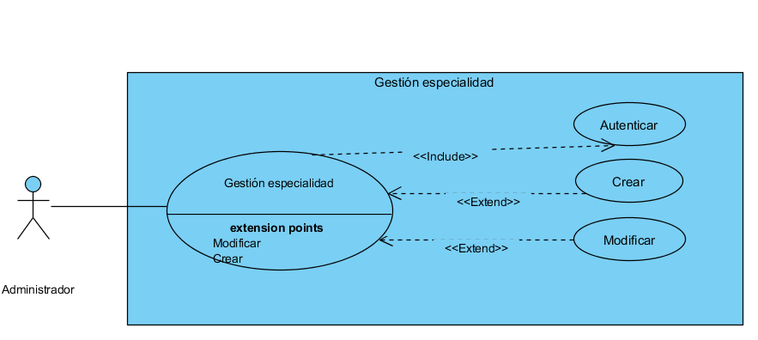

Figura 6.9. Caso de uso de bajo nivel (Gestión de especialidades).

|  |  |  |
| --- | --- | --- |
| **Historia de Usuario** | | |
| **ID: H017** | **Usuario:** Administrador | |
| **Nombre historia:** Gestión de especialidades | | |
| **Prioridad en negocio:** Alta | | **Riesgo en desarrollo:** Baja |
| **Puntos estimados: 3** | | **Iteración asignada:** 1 |
| **Programador responsable:** Ivan de la Cruz | | |
| **Descripción:**  El sistema permitirá el registro de las especialidades que ofrece el consultorio odontológico para lo cual se usará los siguientes datos: Especialidad, descripción estado. | | |
| **Observaciones:** | | |

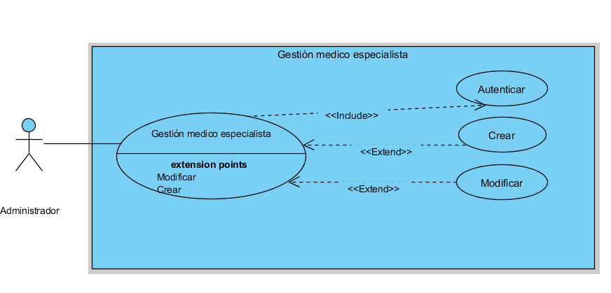

Figura 6.9. Caso de uso de bajo nivel (Registro de médico especialista).

|  |  |  |
| --- | --- | --- |
| **Historia de Usuario** | | |
| **ID: H019** | **Usuario:** Administrador | |
| **Nombre historia:** Gestión de especialistas | | |
| **Prioridad en negocio:** Alta | | **Riesgo en desarrollo:** Baja |
| **Puntos estimados:** 5 | | **Iteración asignada:** 1 |
| **Programador responsable:** Ivan de la Cruz | | |
| **Descripción:**  El sistema permitirá el registro de médicos especialista para lo cual se usará los siguientes datos:  Nombres, Apellidos, Email, Género, Contraseña, Dirección, Provincia, Ciudad, Tipo de documento, Doc. Identificación, Estado, rol, Fecha de nacimiento, imagen, celular, instrucción, especialidad, ruc. | | |
| **Observaciones:** | | |

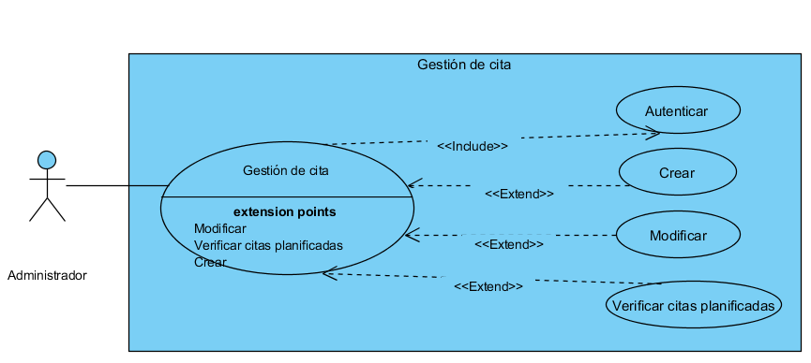

Figura 6.9. Caso de uso de bajo nivel (Gestión de cita).

|  |  |  |
| --- | --- | --- |
| **Historia de Usuario** | | |
| **ID: H010** | **Usuario:** Administrador | |
| **Nombre historia:** Gestión de citas medicas | | |
| **Prioridad en negocio:** Alta | | **Riesgo en desarrollo:** Media |
| **Puntos estimados:** 13 | | **Iteración asignada: 1** |
| **Programador responsable:** Ivan de la Cruz | | |
| **Descripción:**  El sistema permitirá agregar las citas médicas de los pacientes con los siguientes datos:  Fecha, Hora, Paciente, Doctor, Especialidad, sucursal, estado, motivo de consulta, observación. | | |
| **Observaciones:** | | |

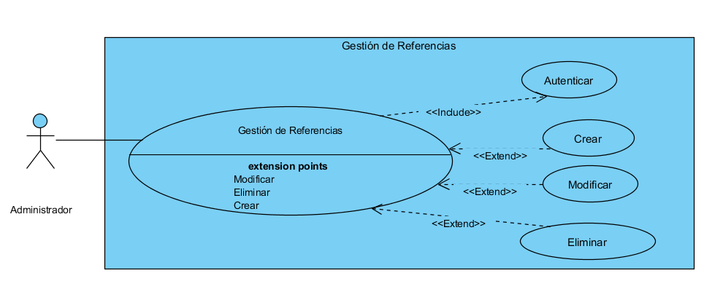

Figura 6.9. Caso de uso de bajo nivel (Modificar cita).

|  |  |  |
| --- | --- | --- |
| **Historia de Usuario** | | |
| **ID: H011** | **Usuario:** Administrador | |
| **Nombre historia:** Gestión de referencias | | |
| **Prioridad en negocio:** Alta | | **Riesgo en desarrollo:** bajo |
| **Puntos estimados:** 8 | | **Iteración asignada:** 1 |
| **Programador responsable:** Ivan de la Cruz | | |
| **Descripción:**  El sistema permitirá agregar o modificar una referencia de la mandíbula del paciente. | | |
| **Observaciones:** | | |

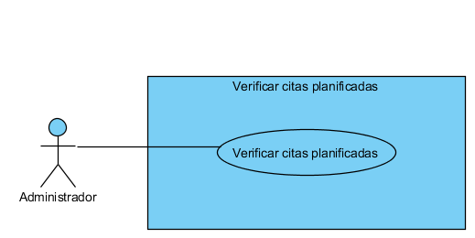

Figura 6.9. Caso de uso de bajo nivel (Verificar citas planificadas).

|  |  |  |
| --- | --- | --- |
| **Historia de Usuario** | | |
| **ID: H012** | **Usuario:** Administrador | |
| **Nombre historia:** Verificar citas planificadas | | |
| **Prioridad en negocio:** Alta | | **Riesgo en desarrollo:** bajo |
| **Puntos estimados:** 8 | | **Iteración asignada:** 1 |
| **Programador responsable:** Ivan de la Cruz | | |
| **Descripción:**  El sistema permitirá filtrar las citas por el médico, especialidad, el estado para visualizar en una agenda las citas médicas planificadas para los pacientes. | | |
| **Observaciones:** | | |

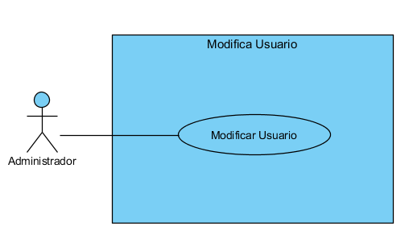

Figura 6.9. Caso de uso de bajo nivel (Modificar usuario).

|  |  |  |
| --- | --- | --- |
| **Historia de Usuario** | | |
| **ID: H003** | **Usuario:** Administrador | |
| **Nombre historia:** Actualización de datos del usuario | | |
| **Prioridad en negocio:** Media | | **Riesgo en desarrollo:** bajo |
| **Puntos estimados:** | | **Iteración asignada: 1** |
| **Programador responsable:** Ivan de la Cruz | | |
| **Descripción:**  El sistema permitirá a los siguientes roles agregar o modificar los datos necesarios por el usuario.   1. Administrador (Todos los usuarios) 2. Usuario (solo datos del usuario autenticado) | | |
| **Observaciones:** | | |

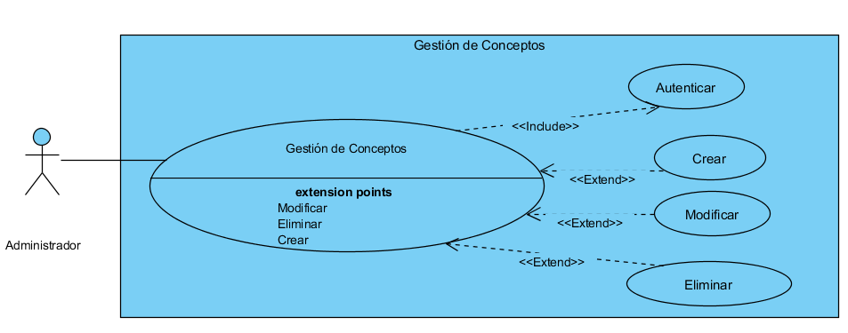

Figura 6.9. Caso de uso de bajo nivel (Modificar datos Pacientes)

|  |  |  |
| --- | --- | --- |
| **Historia de Usuario** | | |
| **ID: H005** | **Usuario:** Administrador | |
| **Nombre historia:**  Gestión de conceptos | | |
| **Prioridad en negocio:** Media | | **Riesgo en desarrollo:** Baja |
| **Puntos estimados:** 8 | | **Iteración asignada:** 1 |
| **Programador responsable:** Ivan de la Cruz | | |
| **Descripción:** El sistema permitirá agregar o modificar Poder agregar los conceptos que el especialista crea necesarios para los pacientes. | | |
| **Observaciones:** | | |

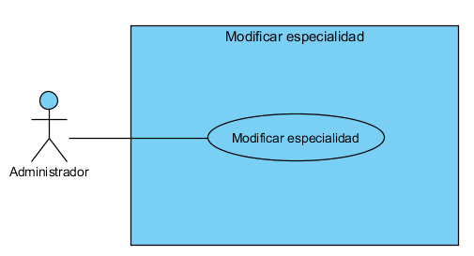

Figura 6.9. Caso de uso de bajo nivel (Modificar especialidad)

|  |  |  |
| --- | --- | --- |
| **Historia de Usuario** | | |
| **ID: H018** | **Usuario:** Administrador | |
| **Nombre historia:** Actualizar datos de una especialidad | | |
| **Prioridad en negocio:** Medio | | **Riesgo en desarrollo:** Baja |
| **Puntos estimados:** 2 | | **Iteración asignada:** 1 |
| **Programador responsable:** Ivan de la Cruz | | |
| **Descripción:**  El sistema permitirá agregar o modificar los datos necesarios de las especialidades médicas del consultorio. | | |
| **Observaciones:** | | |

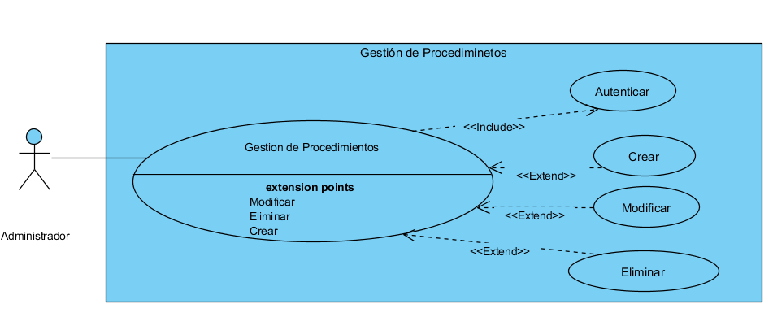

Figura 6.9. Caso de uso de bajo nivel (Modificar médico especialista).

|  |  |  |
| --- | --- | --- |
| **Historia de Usuario** | | |
| **ID: H020** | **Usuario:** Administrador | |
| **Nombre historia:** Gestión de Procedimientos | | |
| **Prioridad en negocio:** Medio | | **Riesgo en desarrollo:** Baja |
| **Puntos estimados:** 3 | | **Iteración asignada:** 1 |
| **Programador responsable:** Ivan de la Cruz | | |
| **Descripción:**  El sistema permitirá agregar o modificar los tipos de procedimientos que se realizan a los pacientes. | | |
| **Observaciones:** | | |

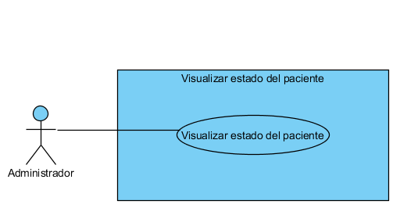

Figura 6.9. Caso de uso de bajo nivel (Visualizar estado del paciente).

|  |  |  |
| --- | --- | --- |
| **Historia de Usuario** | | |
| **ID: H013** | **Usuario:** Administrador | |
| **Nombre historia:** Verificar el estado de los pacientes | | |
| **Prioridad en negocio:** Baja | | **Riesgo en desarrollo:**  Baja |
| **Puntos estimados:** 2 | | **Iteración asignada:** 1 |
| **Programador responsable:** Ivan de la Cruz | | |
| **Descripción:**  El sistema permitirá visualizar el estado de los pacientes con los siguientes estados:  Atendido, Anulado, Atendiéndose, Pendiente, Citado, Confirmar, No asiste, No confirmado. | | |
| **Observaciones:** | | |

De acuerdo a las historias de usuario correspondientes al Sprint 1 de la aplicación web, se diseñaron e implementaron los siguientes mockups detallados en el Anexo 6.

1. **Implantación**

**Método para crear un usuario**

*/*  
 * Método para la creación de un nuevo usuario recibe como parámetro  
 * un los datos correspondientes al formulario, y estos son evaluados por el   
 * método de validación StoreUserPost este archivo contiene las validaciones  
 * de los campos que llegan a treves del formulario, pasado la evaluación se inicia   
 * una transacción con la base de datos si no existe ningún error en los datos se   
 * ejecuta un commit a la base de datos, caso contrario se realiza un rollback de los   
 * cambios dentro de la transacción abierta. Retorna con un estado 422 para errores   
 * y 200.  
 */  
public function* store(StoreUserPost $request)  
{  
 *try* {  
 $validate = $request->validated();  
 DB::beginTransaction();  
 $user = *new* User;  
 $user->ci = $request->ci;  
 $user->type_document = $request->type_document;  
 $user->name = $request->name;  
 $user->last_name = $request->last_name;  
 $user->address = $request->address;  
 $user->phone = $request->phone;  
 $user->email = $request->email;  
 $user->status = $request->status;  
 $user->password = $this->generatePassword($request->ci);  
 $user->url_image = $this->UploadImage($request);  
 $user->save();  
 *//ASINAMOS EL ROL ESCOJIDO EN EL FORMULARIO* $role = Role::findById($request->rol);  
 $user->assignRole($role);  
 DB::commit();  
 *return* response()->json(  
 $user, 200  
 );  
 } *catch* (Exception $e) {  
 DB::rollback();  
 *return* response()->json([  
 'erros' => $e  
 ], 422);  
 }}

**Método para cambiar el estado de un usuario**

*\*  
 * Metodo para cambiar el estado de un usuario, el tipo   
 * de dato del atributo status es enum y solo acepta dos   
 * datos ['activo','inactivo'], este metodo recibe como   
 * parametro del id del usuario, luego se realiza la busqueda del usuario   
 * y se evaluda el estado actual del usuario y cambiar por el uevo estado,   
 * finalmente se guarda los cambio. Retorna con un estado 422 para errores  
 * y 200 para satisfactorio.  
 */  
 public function* changeStatus($id)  
 {  
 $user = User::find($id);  
 *if* ($user->status == 'activo') {  
 $user->status = 'inactivo';  
 } *else* {  
 $user->status = 'activo';  
 }  
 $user->save();  
 *return* response()->json($user, 200);  
 }  
}

**Método para crear un paciente**

*/*  
 * Método para la creación de un nuevo paciente recibe como parámetro  
 * un los datos correspondientes al formulario, y estos son evaluados por el   
 * método de validación StorePatientPost este archivo contiene las validaciones  
 * de los campos que llegan a treves del formulario, pasado la evaluación se inicia   
 * una transacción con la base de datos, este método interactúa con tres entidades  
 * patients, users y role_has_model si no existe ningún error en los datos se   
 * ejecuta un commit a la base de datos, caso contrario se realiza un rollback de los   
 * cambios dentro de la transacción abierta. Retorna con un estado 422 para errores   
 * y 200.  
*/  
  
public function* store(StorePatientPost $request)  
{  
 *try* {  
 $validate = $request->validated();   
 DB::beginTransaction();  
 $user = *new* User;   
 $user->ci = $request->ci;  
 $user->type_document = $request->type_document;  
 $user->name = $request->name;  
 $user->last_name = $request->last_name;  
 $user->address = $request->address;  
 $user->phone = $request->phone;  
 $user->email = $request->email;  
 $user->status = $request->status;  
 $user->password = $this->generatePassword($request->ci);  
 $user->url_image = $this->UploadImage($request);  
 $user->save();  
 *//ASINAMOS EL ROL DE PACIENTE CON EL ID 3* $role = Role::findById(3);  
 $user->assignRole($role);  
 *//LLENAR LOS DATOS CORRESPONDIENTES A LA TABLA PATITIENTS/* $patient = *new* Patients();  
 $patient->ci = $request->ci;  
 $patient->type_document = $request->type_document;  
 $patient->name = $request->name;  
 $patient->last_name = $request->last_name;  
 $patient->birth_date = $request->birth_date;  
 $patient->gender = $request->gender;  
 $patient->address = $request->address;  
 $patient->province = $request->province;  
 $patient->city = $request->city;  
 $patient->phone = $request->phone;  
 $patient->email = $request->email;  
 $patient->status = $request->status;  
 $patient->instruction = $request->instruction;  
 $patient->marital_status = $request->marital_status;  
 $patient->affiliate = $request->affiliate;  
 $patient->allergy = $request->allergy;  
 $patient->job = $request->job;  
 $patient->blood_type = $request->blood_type;  
 $patient->observation = $request->observation;  
 $patient->history_medical = $request->history_medical;  
 *//ASIGNAMOS LA MISM RUTA DE LA IMAGEN DEL USUARIO* $patient->url_image = $user->url_image;  
 *//RELACIONEAMOS LA CLAVE PRIMARIA DEL OBJETO USER CON LA FOREING KEY DEL OBJETO PATIENT* $patient->id_user = $user->id;  
 $patient->save();  
 DB::commit();  
 *return* response()->json($user, 200);  
 } *catch* (Exception $e) {  
 DB::rollback();  
 *return* response()->json([  
 'errors' => $e,  
 ], 422);  
 }  
}

**Método para crear una especialidad**

*/*  
 * Método para la creación de una nueva especialidad recibe como parámetro  
 * los datos correspondientes al formulario, y estos son evaluados por el  
 * método de validación StoreSpecialtyPost este archivo contiene las validaciones  
 * de los campos que llegan a treves del formulario, pasado la evaluación se inicia  
 * una transacción con la base de datos, si no existe ningún error en los datos se  
 * ejecuta un commit a la base de datos, caso contrario se realiza un rollback de los  
 * cambios dentro de la transacción abierta. Retorna con un estado 422 para errores  
 * y 200 para satisfactorio.  
*/  
public function* store(StoreSpecialtyPost $request)  
{  
 *try* {  
 $validate = $request->validated();  
 $specialty = *new* Specialty();  
 $specialty->name = $request->name;  
 $specialty->description = $request->description;  
 $specialty->status = $request->status;  
 $specialty->color = $request->color;  
 $specialty->url_image = $this->UploadImage($request);  
 $specialty->save();  
 *return* response()->json($specialty, 200);  
 } *catch* (Exception $e) {  
 *return* response()->json(['errors'=>$e], 422);  
 }  
}

**Método para registrar una cita medica**

*/*  
 * Método para crear una cita médica recibe como parámetro  
 * los datos correspondientes al formulario, y estos son evaluados por el  
 * método de validación StoreAppointmentPost este archivo contiene las validaciones  
 * de los campos que llegan a treves del formulario, pasado la evaluación se inicia  
 * una transacción con la base de datos, si no existe ningún error en los datos se  
 * ejecuta un commit a la base de datos, caso contrario se realiza un rollback de los  
 * cambios dentro de la transacción abierta. Retorna con un estado 422 para errores  
 * y 200 para satisfactorio.  
*/  
public function* store(StoreAppointmentPost $request)  
{  
 $validate = $request->validated();  
 $appointment = *new* Appointment();  
 $appointment->reason = $request->reason;  
 $appointment->start = $request->start;  
 $appointment->end = $request->end;  
 $appointment->date = $request->date;  
 $appointment->observation = $request->observation;  
 $appointment->id_patient = $request->id_patient;  
 $appointment->id_doctor = $request->id_doctor;  
 $appointment->id_specialty = $request->id_specialty;  
 $appointment->color = $request->color;  
 $appointment->status = $request->status;  
 $appointment->save();  
 *return* response()->json([  
 'appointment' => $appointment  
 ], 200);  
}

1. **Pruebas**

**Formulario de Pruebas**

**Información General**

|  |  |  |  |  |  |
| --- | --- | --- | --- | --- | --- |
| **Fecha de Pruebas y Probador** | 19/06/2020 – Stefany Chiluisa | | | | |
| **Módulo** | Gestión de paciente | | | | |
| **Información de Soporte usada en esta revisión** | Gestión de registro de un paciente | | | | |
| **Incidente o requerimiento** | Registro de un paciente H004 | | | | |
| **Ambiente** | Desarrollo ( ) | | Preproducción ( X ) | Producción ( ) | |
| **Descripción del Requerimiento** | Se requiere elaborar un aplicativo web | | | | |
| **Tipo de Prueba** | Funcional ( ) | Acceso a Datos ( ) | | | Otros (X ) |

**Gestión de pacientes**

| **Pruebas ejecutadas** | **Datos de entrada** | **Resultados esperados** | **Resultados obtenidos** |
| --- | --- | --- | --- |
| **Guardar todos los campos del paciente sin estar llenos** | Nombre: Edwin  Apellido: Osorio  Tipo de Doc: 0501990394  Estado Civil: Casado  Género: Masculino  Seguro Social: No  Instrucción: Ninguna  Fecha de nacimiento: 24/05/1995  Dirección: Quito  Teléfono: 0987865421  Correo: [marcelo.osorio@hotmail.com](mailto:marcelo.osorio@hotmail.com)  Provincia: pichincha  Ciudad: puerto Quito  Dirección: Los Ángeles  Estado: Inactivo  Imagen: formato jpg  Tipo de sangre: Rh+  Alergia: al polvo  Observaciones: Ninguna  Antecedentes: Ninguno | El sistema emite el mensaje de “Verifiqué los campos del formulario” | El sistema emite el mensaje de “Verifiqué los campos del formulario” |

**Anexos de Evidencias de Pruebas en Preproducción.**

|  |
| --- |
| Adjuntar las pantallas, resultados y ejecutados durante las pruebas realizadas.   1. Guardar todos los campos del paciente sin estar llenos   **Request:**    **Response** |

**Actualizaciones Necesitadas en la Documentación Relacionada**

|  |  |  |  |
| --- | --- | --- | --- |
| **¿Se requiere actualización de caso de uso?** | S N(X) | Quién: | Fecha: |
| **Actualización del Plan de Pruebas Unitarias?** | S N(X) | Quién: | Fecha: |

**Resultado de Pruebas Realizadas**

|  |
| --- |
| Las pruebas realizadas no presentan inconveniente al momento de no ingresar ningún campo en el formulario del paciente si le realiza la validación correspondiente. |

**Formulario de Pruebas**

**Información General**

|  |  |  |  |  |  |
| --- | --- | --- | --- | --- | --- |
| **Fecha de Pruebas y Probador** | 19/06/2020 – Stefany Chiluisa | | | | |
| **Módulo** | Autenticar | | | | |
| **Información de Soporte usada en esta revisión** | Prueba unitaria para evaluar la Autenticación de un especialista | | | | |
| **Incidente o requerimiento** | La aplicación web permita a los usuarios especialista y paciente ingresar usuario y contraseña e ingresar para administrar los diferentes módulos del aplicativo | | | | |
| **Ambiente** | Desarrollo ( ) | | Preproducción ( X ) | Producción ( ) | |
| **Descripción del Requerimiento** | El sistema permitirá el acceso mediante una ventana de login las credenciales son el correo y una contraseña.H002 | | | | |
| **Tipo de Prueba** | Funcional ( ) | Acceso a Datos ( ) | | | Otros (X ) |

**Autenticar**

| **Pruebas ejecutadas** | **Datos de entrada** | **Resultados esperados** | **Resultados obtenidos** |
| --- | --- | --- | --- |
| **El administrador ingresa usuario y contraseña incorrecta** | El sistema emite un mensaje “Estas credenciales no coinciden con nuestros registros” | Los datos ingresados se recopilan en una base de datos. | Ingreso de datos correctamente desde la base de datos. |
| **El usuario no ingresa ningún campo y da en el botón ingresar** | El sistema emite un mensaje “Completa este campo” | Los campos deben estar llenos | Los campos usuario y contraseña tiene que ser ingresados |
|  |  |  |  |

**Anexos de Evidencias de Pruebas en Preproducción.**

|  |
| --- |
| Adjuntar las pantallas, resultados y ejecutados durante las pruebas realizadas.   1. El administrador ingresa usuario y contraseña incorrecta   **Request:**    **Response**     1. El usuario no ingresa ningún campo y da en el botón ingresar   **Request:**    **Response** |

**Actualizaciones Necesitadas en la Documentación Relacionada**

|  |  |  |  |
| --- | --- | --- | --- |
| **¿Se requiere actualización de caso de uso?** | S N(X) | Quién: | Fecha: |
| **¿Actualización del Plan de Pruebas Unitarias?** | S N(X) | Quién: | Fecha: |

**Resultado de Pruebas Realizadas**

|  |
| --- |
| Las pruebas realizadas no presentan inconvenientes al momento de no ingresar el usuario y contraseña y al momento de no ingresar ningún campo. |

**Formulario de Pruebas**

**Información General**

|  |  |  |  |  |  |
| --- | --- | --- | --- | --- | --- |
| **Fecha de Pruebas y Probador** | 19/06/2020 – Stefany Chiluisa | | | | |
| **Módulo** | Gestión de citas médicas | | | | |
| **Información de Soporte usada en esta revisión** | Prueba unitaria para evaluar las horas establecidas de la cita médica y registro de una cita médica. | | | | |
| **Incidente o requerimiento** | Sistema permitirá agregar las citas médicas de los pacientes. RN010 | | | | |
| **Ambiente** | Desarrollo ( ) | | Preproducción ( X ) | Producción ( ) | |
| **Descripción del Requerimiento** | Se requiere elaborar un aplicativo que agregar las citas médicas de los pacientes. | | | | |
| **Tipo de Prueba** | Funcional ( ) | Acceso a Datos ( ) | | | Otros (X ) |

**Gestión de citas médicas**

| **Pruebas ejecutadas** | **Datos de entrada** | **Resultados esperados** | **Resultados obtenidos** |
| --- | --- | --- | --- |
| **Ingreso de una cita medica** | Especialidad: Odontología  Doctor: Jorge Vargas  Paciente: Marcia Rivadeneira  Fecha:17/06/2020  Inicio: 16:15  Fin: 16:45  Estado: Pendiente  Motivo de consulta: Observación: ninguna | El sistema emite le mensaje “Tarea cumplida exitosamente”. | El sistema emite le mensaje “Tarea cumplida exitosamente”.  Visualizacion del registro de una cia medica |
| **Validación que el campo inicio y fin este seleccionad** | Inicio: 5:10  Fin: 5:10 | El sistema emite un mensaje “Seleccione hora de inicio”  “Seleccione hora de finalización” | El sistema emite le mensaje “Tarea cumplida exitosamente”. |

**Anexos de Evidencias de Pruebas en Preproducción.**

|  |
| --- |
| Adjuntar las pantallas, resultados y ejecutados durante las pruebas realizadas.   1. Ingreso de una cita médica.   **Request:**    **Response**     1. Validación que el campo inicio y fin este seleccionad   **Requets:**    **Response:** |

**Actualizaciones Necesitadas en la Documentación Relacionada**

|  |  |  |  |
| --- | --- | --- | --- |
| **¿Se requiere actualización de caso de uso?** | S N(X) | Quién: | Fecha: |
| **¿Actualización del Plan de Pruebas Unitarias?** | S N(X) | Quién: | Fecha: |

**Resultado de Pruebas Realizadas**

|  |
| --- |
| Las pruebas realizadas no presentan inconvenientes al momento de registrar una cita médica ni al momento de validar las horas de inicio y finalización de la cita médica. |

De acuerdo a las pruebas realizadas a las funcionalidades de registro de un nuevo usuario del aplicativo web del Sprint 1 se detalla en el Anexo 7.

1. **Incremento**

De acuerdo al incremento del Sprint 1 se detallan las pantallas de la aplicación web en el Anexo 8.

1. **Revisión del Sprint**

Al finalizar el Sprint 1 se realizó una reunión donde colaboran tanto el equipo de desarrollado, así como el Product Owner. El objetivo de esta actividad está encaminado a revisar e identificar qué es lo que se logró hacer y lo que no se logró hacer de lo planificado en el Sprint 1.

La TABLA XX representa los resultados de cada historia de usuario, donde se puede observar el estado de cada historia, los puntos ejecutados, puntos redefinidos y la prioridad redefinida. Estas valoraciones son de gran importancia para poder evaluar, redefinir las prioridades y puntos de historia asignados en la planificación de este Sprint, siendo este un precedente para los siguientes Sprints.

|  |  |  |  |  |  |  |
| --- | --- | --- | --- | --- | --- | --- |
| Código | Puntos estimados | Puntos ejecutados | Puntos redefinidos | Porcentaje ejecutado | Prioridad estimada | Prioridad redefinida |
| H001 | 5 | 3 | - | 100% | Alta | Alta |
| H002 | 3 | 3 | - | 100% | Alta | Alta |
| H004 | 13 | 13 | - | 100% | Alta | Alta |
| H017 | 3 | 3 | - | 100% | Alta | Alta |
| H019 | 5 | 5 | - | 100% | Alta | Alta |
| H010 | 13 | 13 | - | 100% | Alta | Alta |
| H011 | 8 | 5 | - | 100% | Alta | Media |
| H012 | 8 | 5 | - | 100% | Alta | Alta |
| H003 | 3 | 3 | - | 100% | Medio | Medio |
| H005 | 8 | 8 | - | 100% | Media | Media |
| H018 | 2 | 2 | - | 100% | Media | Baja |
| H020 | 3 | 3 | - | 100% | Media | Media |
| H013 | 2 | 2 | - | 100% | Baja | Baja |
| Total | 74 | 68 | - | 100% | - | - |

IMAGEN BURN CHART

1. **Retroalimentación del Sprint**

El propósito de esta retroalimentación es aprender de la experiencia. Revisar cómo se llevó a cabo el Sprint 1 y así elaborar y planificar mejor los siguientes Sprints.

Para la gestión del Sprint 1 se tomó en cuenta las siguientes consideraciones:

* Para la estimación de las historias de usuario, se utilizó puntos de historia debido a que esta permite establecer el tamaño de la historia en función de su complejidad.
* La escala de los puntos de historia será en base a la serie de Fibonacci. Esta escala permite una estimación más sencilla, real.
* Se utilizó Trello como software para la gestión de las tareas e historias de usuario.
* La figura XXX representa la pizarra de scrum que ofrece Trello, aquí se detalla la planificación del sprint 1 la cual está compuesta por las por las siguientes columnas:
* **Historias**: Inicialmente aquí se encuentran todas las historias de usuario que se trabajaran en el transcurso cada sprint.
* **Pendiente**: Esta columna contiene las tareas o historias de usuario correspondientes al Sprint 1.
* **Desarrollo**: Aquí estarán las historias de usuarios que se están desarrollando en el momento.
* **Prueba**: Cada funcionalidad o historia de usuario desarrollada del aplicativo, será evaluadas y aprobadas antes de darla por finalizada.
* **Terminado**: Serán las historias y tareas que ya se encuentren finalizadas.

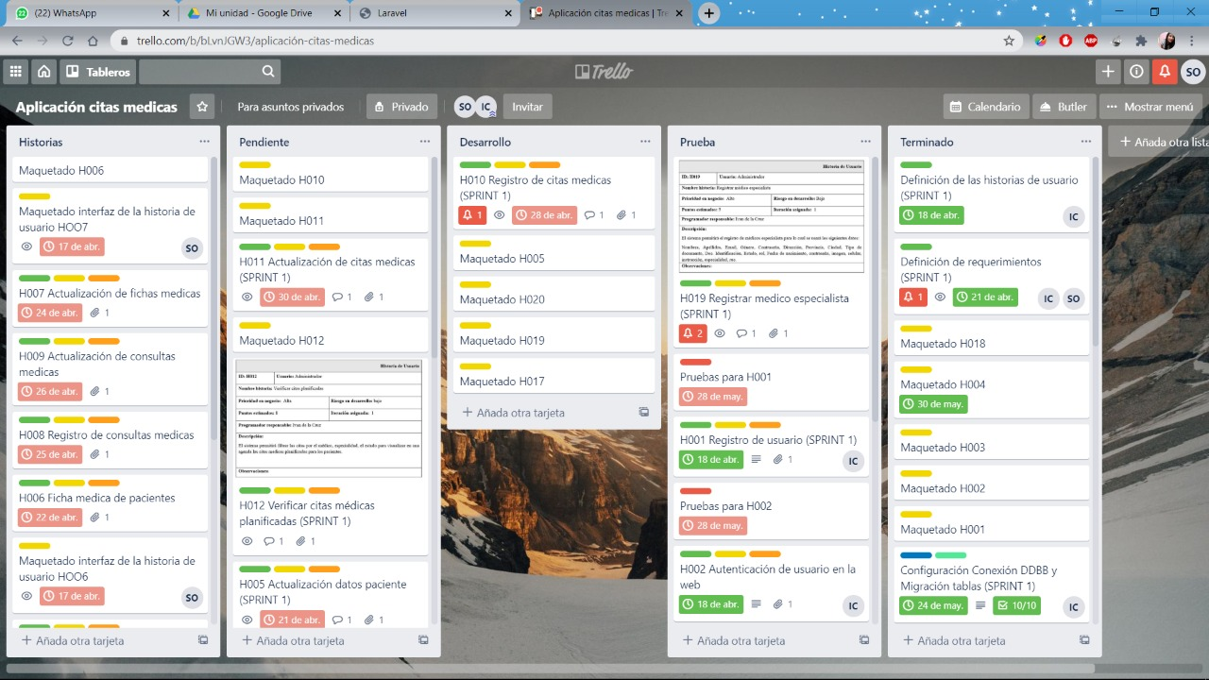

Los resultados obtenidos del Sprint 1 son satisfactorios ya que cada historia de usuario ha sido completada y aprobada en el tiempo determinado, así también se pudo redefinir los puntos de historia asignados y consecuentemente refinar el proceso de estimación de puntos de historia, para el siguiente Sprint la estimación de puntos de historia se debe mejorar en la identificación de la complejidad para así evitar asignar puntos altos de historia. También es importante recalcar que durante la reunión con el Propietario del consultorio de determinaron correcciones y se definió una nueva historia de usuario para complementar la historia **H010** dicha historia será desarrollada en el Sprint 2.

#### **SPRINT 2**

En el desarrollo del Sprint 2 se toma las historias de usuario que se identificaron en la reunión de la entrega del incremento del producto. Además, en base a la prioridad de los requerimientos para el Sprint 2, se seleccionó las historias de usuarios a ser implementadas en el segundo entregable de la aplicación web y móvil.

Para el cumplimiento del SPRINT 2 se han planteado objetivos que nos permitan medir y evaluar el incremento del producto.

|  |  |  |  |
| --- | --- | --- | --- |
| HISTORIAS DE USUARIO | | | |
| ID | **COMO…** | **QUIERO…** | **PARA…** |
| H034 | Administrador | Gestionar los tipos de alergias | Tener un control de las alergias más comunes en los pacientes. |
| H032 | Paciente | Gestionar los datos de mi perfil de usuario (App móvil) | Tener control sobre la información y claves de acceso de mi cuenta. |
| H033 | Paciente | Reservar una cita mediante mi Smart Phone (App móvil) | Acceder a una consulta médica odontológica. |
| H006 | Administrador | Registrar una ficha médica | Tener un control de las fichas médicas de los pacientes |
| H008 | Administrador | Registrar una consulta médica | Tener un control de las consultas médica |
| H014 | Administrador | Verificar el historial médico del paciente | Poder tener accesos a los movimientos e historial médico de los pacientes |
| H015 | Administrador | Verificar los pagos | Poder verificar el estado de pagos de los clientes |
| H007 | Administrador | Actualizar datos de la ficha médica | Poder agregar o modificar algún dato que sea necesario |
| H009 | Administrador | Actualizar datos de las consultas médicas | Poder agregar o modificar algún dato que sea necesario |
| H027 | Administrador | Emitir un recibo de cobro | Entregar un documento detallado del servicio brindado. |
| H028 | Administrador | Registrar un tratamiento odontológico | Tener un control de los tratamientos odontológicos aplicados a los pacientes |
| H029 | Administrador | Actualizar un tratamiento odontológico | Poder agregar o modificar algún dato que sea necesario |

1. **Objetivos**

* Diseñar las pantallas de la aplicación web y móvil correspondiente a las historias de usuario del SPRINT 2.
* Implementar la aplicación web y móvil en base a las pantallas diseñadas y las historias de usuario correspondientes.
* Evaluar las pruebas necesarias de la aplicación web y móvil del segundo entregable de acuerdo a los criterios de aceptación definidos en cada historia de usuario.

1. **Historias de Usuario**

En la siguiente tabla se observan todas las historias de Usuarios que serán implementadas en el SPRINT 2 de la aplicación web y móvil. Los puntos de historia y la prioridad de las historias fueron estimadas por el desarrollador, usando la técnica Planning Póker.

|  |  |  |  |  |  |
| --- | --- | --- | --- | --- | --- |
| HISTORIAS DE USUARIO SPRINT 2 | | | | | |
| ID | **COMO…** | **QUIERO…** | **PARA…** | **PH** | **PRIORIDAD** |
| H034 | Administrador | Gestionar los tipos de alergias | Tener un control de las alergias más comunes en los pacientes. | 3 | Alta |
| H032 | Paciente | Gestionar los datos de mi perfil de usuario (App móvil) | Tener control sobre la información y claves de acceso de mi cuenta. | 5 | Alta |
| H033 | Paciente | Reservar una cita mediante mi Smart Phone (App móvil) | Acceder a una consulta médica odontológica. | 8 | Alta |
| H006 | Administrador | Registrar una ficha médica | Tener un control de las fichas médicas de los pacientes | 8 | Alta |
| H008 | Administrador | Registrar una consulta médica | Tener un control de las consultas médica | 5 | Media |
| H028 | Administrador | Registrar un tratamiento odontológico | Tener un control de los tratamientos odontológicos aplicados a los pacientes | 5 | Alta |
| H029 | Administrador | Actualizar un tratamiento odontológico | Poder agregar o modificar algún dato que sea necesario | 3 | Media |
| H007 | Administrador | Actualizar datos de la ficha médica | Poder agregar o modificar algún dato que sea necesario | 3 | Media |
| H009 | Administrador | Actualizar datos de las consultas médicas | Poder agregar o modificar algún dato que sea necesario | 3 | Alta |
| H027 | Administrador | Emitir un recibo de cobro | Entregar un documento detallado del servicio brindado. | 5 | Alta |
| H015 | Administrador | Verificar los pagos | Poder verificar el estado de pagos de los clientes | 8 | Alta |
| H014 | Administrador | Verificar el historial médico del paciente | Poder tener accesos a los movimientos e historial médico de los pacientes | 21 | Alta |
| Total | | | | 77 | - |

1. **Tiempo Estimado**

|  |  |  |  |
| --- | --- | --- | --- |
| SPRINT | TIEMPO ESTIMADO | DESDE | HASTA |
| 2 | 140 horas | 29 de junio | 31 de julio |

1. **Diseño**

En base a las historias de usuario correspondientes al Sprint 2 se detallan los casos de uso, los mockups, diagramas de clases y diagramas entidad relación.

Elaboración del diagrama de caso de uso general Sprint 2.

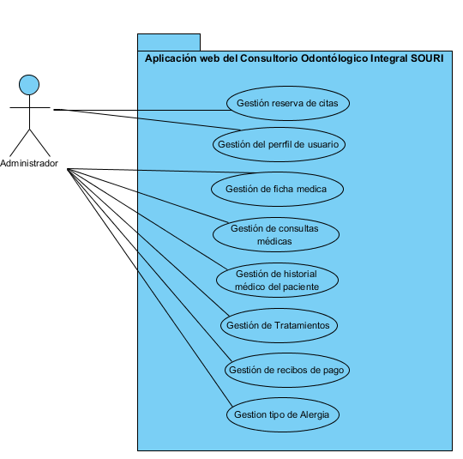

Figura 6.9. Caso de uso de bajo nivel (Sprint 2).

**Caso de uso Gestionar tipo de alergia**

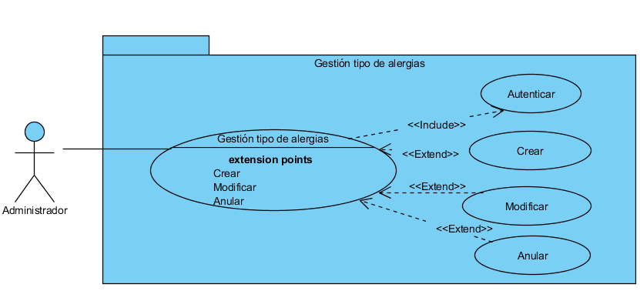

Figura 6.9. Caso de uso de bajo nivel (Sprint 2).

|  |  |  |
| --- | --- | --- |
|  | | |
| **ID: H034** | **Usuario:** Administrador | |
| **Nombre historia:** Gestionar los tipos de alergia | | |
| **Prioridad en negocio:** Alta | | **Riesgo en desarrollo:** bajo |
| **Puntos estimados:** 3 | | **Iteración asignada: 2** |
| **Programador responsable:** Ivan de la Cruz | | |
| **Descripción:**  El sistema permitirá agregar, anular, modificar las alergias de los pacientes. | | |
| **Observaciones:** | | |

**Caso de uso de Gestión del perfil de usuario**

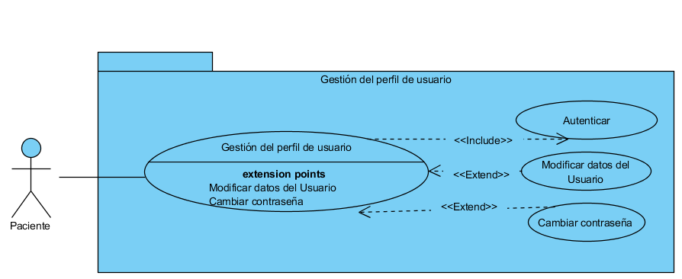

Figura 6.9. Caso de uso de bajo nivel (Gestión del perfil de usuario).

|  |  |  |
| --- | --- | --- |
| **Historia de Usuario** | | |
| **ID: H032** | **Usuario:** Paciente | |
| **Nombre historia:** Gestionar los datos de mi perfil de usuario (App móvil) | | |
| **Prioridad en negocio:** Alta | | **Riesgo en desarrollo:** bajo |
| **Puntos estimados:** 5 | | **Iteración asignada: 2** |
| **Programador responsable:** Ivan de la Cruz | | |
| **Descripción:**  El sistema permitirá agregar, modificar la información y la clave de acceso de mi cuenta. | | |
| **Observaciones:** | | |

**Caso de uso Gestión reserva de citas**

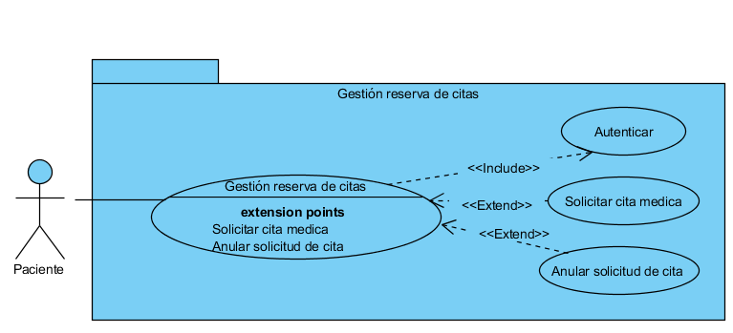

Figura 6.9. Caso de uso de bajo nivel (Gestión de Reserva de citas).

|  |  |  |
| --- | --- | --- |
| **Historia de Usuario** | | |
| **ID: H033** | **Usuario:** Paciente | |
| **Nombre historia:** Reservar una cita mediante mi Smart Phone (App móvil) | | |
| **Prioridad en negocio:** Alta | | **Riesgo en desarrollo:** bajo |
| **Puntos estimados:** 8 | | **Iteración asignada: 2** |
| **Programador responsable:** Ivan de la Cruz | | |
| **Descripción:**  El sistema permitirá agregar y confirmar una reserva de citas médica. | | |
| **Observaciones:** | | |

**Caso de uso Gestión de ficha médica**

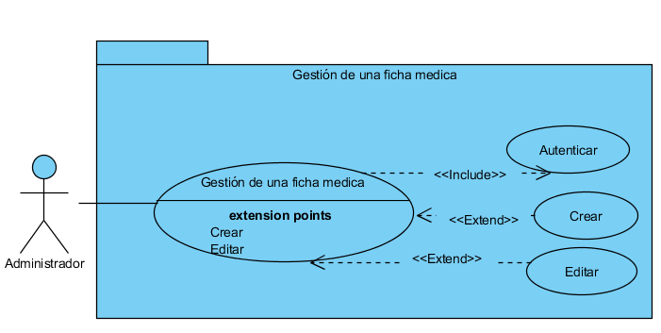

Figura 6.9. Caso de uso de bajo nivel (Gestión de Ficha Medica).

|  |  |  |
| --- | --- | --- |
| **Historia de Usuario** | | |
| **ID: H006** | **Usuario:** Administrador | |
| **Nombre historia:** Registrar una ficha médica | | |
| **Prioridad en negocio:** Alta | | **Riesgo en desarrollo:** bajo |
| **Puntos estimados: 8** | | **Iteración asignada: 2** |
| **Programador responsable:** Ivan de la Cruz | | |
| **Descripción:**  El sistema permitirá el registro de una Ficha médica, permitiendo así evitar la redundancia de la información: el cual permitirá ingresar el Nombres, Apellidos, Edad, Dirección, Email, teléfono fijo, celular, fecha de nacimiento, Motivo de la consulta, antecedentes personales y familiares, observaciones, historia bucal dental, odontograma, fecha, diente, tratamiento, doctor. | | |
| **Observaciones:** | | |

**Caso de uso Gestión de consulta médica**

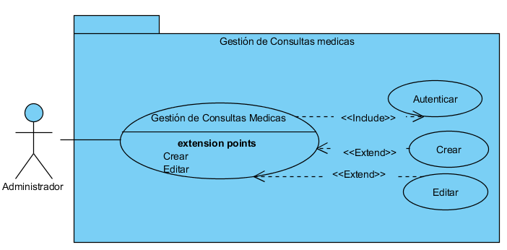

Figura 6.9. Caso de uso de bajo nivel (Gestión de Consultas Médicas).

|  |  |  |
| --- | --- | --- |
| **Historia de Usuario** | | |
| **ID: H008** | **Usuario:** Administrador | |
| **Nombre historia:** Registrar una consulta médica | | |
| **Prioridad en negocio:** Media | | **Riesgo en desarrollo:** bajo |
| **Puntos estimados:** 5 | | **Iteración asignada: 2** |
| **Programador responsable:** Ivan de la Cruz | | |
| **Descripción:**  El sistema permitirá agregar, eliminar, modificar una consulta médica de los pacientes. | | |
| **Observaciones:** | | |

**Caso de uso Gestión de tratamientos**

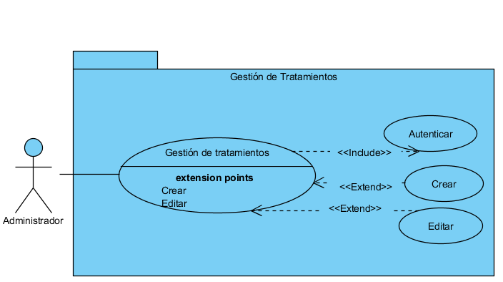

Figura 6.9. Caso de uso de bajo nivel (Gestión de Tratamientos).

|  |  |  |
| --- | --- | --- |
| **Historia de Usuario** | | |
| **ID: H028** | **Usuario:** Administrador | |
| **Nombre historia:**  Registrar un tratamiento odontológico | | |
| **Prioridad en negocio:**  Alta | | **Riesgo en desarrollo:** Baja |
| **Puntos estimados:** 5 | | **Iteración asignada:** 1 |
| **Programador responsable:** Ivan de la Cruz | | |
| **Descripción:**  El sistema permitirá agregar, modificar un tratamiento y el valor. | | |
| **Observaciones:** | | |

**Caso de uso Modificar Tratamiento**

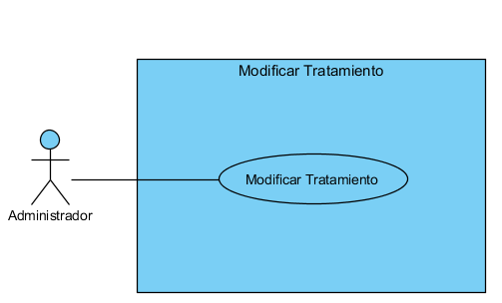

Figura 6.9. Caso de uso de bajo nivel (Modificar Tratamiento).

|  |  |  |
| --- | --- | --- |
| **Historia de Usuario** | | |
| **ID: H029** | **Usuario:** Administrador | |
| **Nombre historia:**  Actualizar un tratamiento odontológico | | |
| **Prioridad en negocio:** Media | | **Riesgo en desarrollo:** bajo |
| **Puntos estimados:** 3 | | **Iteración asignada: 1** |
| **Programador responsable:** Ivan de la Cruz | | |
| **Descripción:**  El sistema permitirá agregar o modificar los datos necesarios de los tratamientos realizados a los pacientes del consultorio. | | |
| **Observaciones:** | | |

**Caso de uso Modificar una Ficha médica**

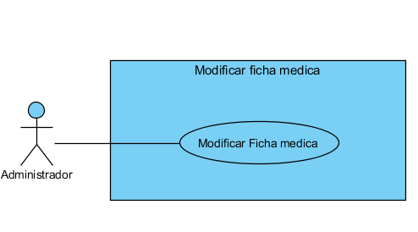

Figura 6.9. Caso de uso de bajo nivel (Modificar Ficha Medica).

|  |  |  |
| --- | --- | --- |
| **Historia de Usuario** | | |
| **ID: H007** | **Usuario:** Administrador | |
| **Nombre historia:** Actualizar datos de la ficha médica | | |
| **Prioridad en negocio:** Medio | | **Riesgo en desarrollo:** Baja |
| **Puntos estimados: 3** | | **Iteración asignada:** 1 |
| **Programador responsable:** Ivan de la Cruz | | |
| **Descripción:**  El sistema permitirá agregar o modificar los datos necesarios de la ficha médica del consultorio. | | |
| **Observaciones:** | | |

**Caso de uso Modificar consulta médica**

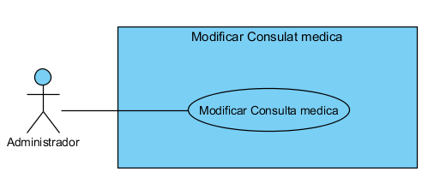

Figura 6.9. Caso de uso de bajo nivel (Modificar consulta médica).

|  |  |  |
| --- | --- | --- |
| **Historia de Usuario** | | |
| **ID: H009** | **Usuario:** Administrador | |
| **Nombre historia:**  Actualizar datos de las consultas médicas | | |
| **Prioridad en negocio:** Alta | | **Riesgo en desarrollo:** bajo |
| **Puntos estimados:** 3 | | **Iteración asignada: 1** |
| **Programador responsable:** Ivan de la Cruz | | |
| **Descripción:**  El sistema permitirá agregar o modificar los datos necesarios de las consultas médicas realizados a los pacientes del consultorio. | | |
| **Observaciones:** | | |

**Caso de uso Gestión de recibo de pago**

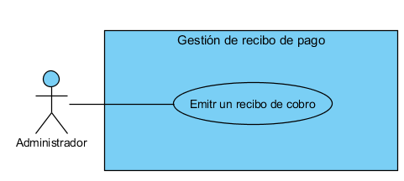

Figura 6.9. Caso de uso de bajo nivel (Gestión de recibo de pago).

|  |  |  |
| --- | --- | --- |
| **Historia de Usuario** | | |
| **ID: H027** | **Usuario:** Administrador | |
| **Nombre historia:**  Emitir un recibo de cobro | | |
| **Prioridad en negocio:**  Alta | | **Riesgo en desarrollo:** Baja |
| **Puntos estimados:** 5 | | **Iteración asignada:** 1 |
| **Programador responsable:** Ivan de la Cruz | | |
| **Descripción:**  El sistema permitirá emitir un recibo de cobro de los tratamientos o consultas realizadas en el consultorio. | | |
| **Observaciones:** | | |

**Caso de uso Verificar Pagos**

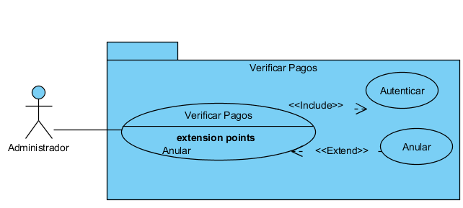

Figura 6.9. Caso de uso de bajo nivel (Verificar Pagos).

|  |  |  |
| --- | --- | --- |
| **Historia de Usuario** | | |
| **ID: H015** | **Usuario:** Administrador | |
| **Nombre historia:** Verificar los pagos | | |
| **Prioridad en negocio:** Alta | | **Riesgo en desarrollo:** bajo |
| **Puntos estimados:** 8 | | **Iteración asignada: 2** |
| **Programador responsable:** Ivan de la Cruz | | |
| **Descripción:**  El sistema permitirá agregar, eliminar, un recibo de cobro y consultar un recibo. | | |
| **Observaciones:** | | |

**Caso de uso Verificar el historial de las citas médica**

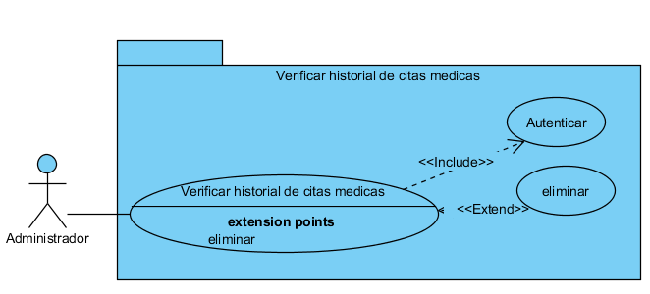

|  |  |  |
| --- | --- | --- |
| **Historia de Usuario** | | |
| **ID: H014** | **Usuario:** Administrador | |
| **Nombre historia:** Verificar el historial de las citas medicas | | |
| **Prioridad en negocio:** Alta | | **Riesgo en desarrollo:** bajo |
| **Puntos estimados: 21** | | **Iteración asignada: 2** |
| **Programador responsable:** Ivan de la Cruz | | |
| **Descripción:**  El sistema permitirá la identificación de los procedimientos concernientes a la atención de pacientes permitiendo la visualización de las fichas medicas en el ciclo de vida de un paciente. | | |
| **Observaciones:** | | |

De acuerdo a las historias de usuario correspondientes al Sprint 2 de la aplicación web y móvil, se diseñaron e implementaron los siguientes mockups detallados en el Anexo 9.

1. **Implantación**
2. **Pruebas**
3. **Incremento del producto**
4. **Revisión del Sprint**

Esta es una reunión que se realiza al finalizar el sprint y donde colaboran tanto los desarrolladores, así como el dueño del producto. Aquí se espera revisar e identificar qué es lo que se logró hacer y lo que no se logró hacer de lo planificado en el Sprint.

El equipo de desarrollo presenta las funcionalidades implementadas, explica, responde y aclara dudas sobre el nuevo entregable. También desde esta reunión se van obteniendo posibles futuras tareas que deberán ser realizadas en el siguiente sprint, en base a los comentarios del dueño del producto.

IMAGEN BURN CHART

1. **Retroalimentación del Sprint**

El propósito de esta retroalimentación es aprender de la experiencia. Revisar cómo se llevaron a cabo los últimos sprints y así elaborar y planificar mejor los sprints. De tal forma que cada sprint ofrezca un entregable con mayor valor para el dueño del producto y que este se pueda cumplir en el tiempo deseado. Es decir, elaborar y mejorar el plan de desarrollo y organización como equipo.

Para la gestión del proyecto utilizando Scrum se tuvieron en cuenta las siguientes consideraciones:

* Para la estimación de las historias de usuario, se utilizó puntos de historia debido a que esta permite establecer el tamaño de la historia en función de su complejidad.
* La escala de los puntos de historia será en base a la serie de Fibonacci. Esta escala permite una estimación más sencilla, real y permite tener en cuenta el posible margen de error en el momento de estimar una historia.
* Cada sprint tendrá un intervalo de duración de una semana.
* Se utilizó Trello como software para la gestión de los sprints e historias de usuario.
* La pizarra de scrum que ofrece Trello (ver Ilustración 3), de cada sprint está compuesta por las siguientes columnas:
* Por hacer: Inicialmente aquí se encuentran las historias de usuario que se trabajaran en el transcurso del sprint.
* En progreso: Aquí estarán las historias de usuarios que se están desarrollando en el momento.
* En revisión: Cada funcionalidad o historia de usuario desarrollada del aplicativo, se someterá a un proceso de revisión a nivel de codificación y de pruebas, antes de darla por finalizada.
* Hecho: Serán las historias que ya se encuentren finalizadas.

IMAGEN TRELLO

#### **SPRINT 3**

En base a la prioridad de los requerimientos para el Sprint 3, se seleccionó las historias de usuarios a ser implementadas en el tercer entregable de la aplicación web y móvil.

Para el cumplimiento del SPRINT 3 se han planteado objetivos que nos permitan medir y evaluar el incremento del producto.

|  |  |  |  |
| --- | --- | --- | --- |
| HISTORIAS DE USUARIO | | | |
| ID | **COMO…** | **QUIERO…** | **PARA…** |
| H030 | Paciente | Visualizar mis tratamientos odontológicos (App móvil) | Tener un conocimiento sobre el tratamiento que voy a seguir. |
| H031 | Paciente | Visualizar mis gastos (App móvil) | Tener un control de los pagos que he realizado en consultorio. |
| H016 | Administrador | Notificar vía WhatsApp | Poder emitir notificaciones de confirmación de citas o recordatorios |
| H021 | Administrador | Generar reportes de pacientes | Obtener el listado de los pacientes que son atendidos en el consultorio. |
| H022 | Administrador | Generar reportes de cobros | Obtener el listado de pagos a los servicios ofrecidos por el consultorio. |
| H023 | Administrador | Generar reportes de ingresos diarios y mensuales | Tener un conocimiento actual del estado económico del consultorio. |
| H024 | Administrador | Generar reportes de consultas médicas | Obtener el listado de las consultas médicas realizadas a los pacientes del consultorio. |
| H025 | Administrador | Generar reportes por fichas médicas | Obtener el listado de las fichas médicas pertenecientes a los pacientes del consultorio. |
| H026 | Administrador | Generar reportes del historial médico | Evaluar el estado actual y evolutivo del paciente. |

1. **Objetivos**

* Diseñar las pantallas de la aplicación web y móvil correspondiente a las historias de usuario del SPRINT 3.
* Implementar la aplicación web y móvil en base a las pantallas diseñadas y las historias de usuario correspondientes.
* Evaluar las pruebas necesarias del aplicativo web y móvil del 3 Sprint de acuerdo a los criterios de aceptación definidos en cada historia de usuario.

1. **Historias de Usuario**

En la siguiente tabla se visualizan todas las historias de Usuarios que serán implementadas en el SPRINT 3 de la aplicación web y móvil. El peso y prioridad de las historias fueron estimadas por el desarrollador, usando la técnica Planning Póker.

|  |  |  |  |  |  |
| --- | --- | --- | --- | --- | --- |
| HISTORIAS DE USUARIO SPRINT 3 | | | | | |
| ID | **COMO…** | **QUIERO…** | **PARA…** | **PH** | **PRIORIDAD** |
| H016 | Administrador | Notificar vía WhatsApp | Poder emitir notificaciones de confirmación de citas o recordatorios | 13 | Alta |
| H030 | Paciente | Visualizar mis tratamientos odontológicos (App móvil) | Tener un conocimiento sobre el tratamiento que voy a seguir. | 5 | Alta |
| H031 | Paciente | Visualizar mis gastos (App móvil) | Tener un control de los pagos que he realizado en consultorio. | 5 | Alta |
| H026 | Administrador | Generar reportes del historial médico | Evaluar el estado actual y evolutivo del paciente. | 8 | Alta |
| H024 | Administrador | Generar reportes de consultas médicas | Obtener el listado de las consultas médicas realizadas a los pacientes del consultorio. | 5 | Medio |
| H022 | Administrador | Generar reportes de cobros | Obtener el listado de pagos a los servicios ofrecidos por el consultorio. | 3 | Medio |
| H021 | Administrador | Generar reportes de pacientes | Obtener el listado de los pacientes que son atendidos en el consultorio. | 2 | Bajo |
| H025 | Administrador | Generar reportes por fichas médicas | Obtener el listado de las fichas médicas pertenecientes a los pacientes del consultorio. | 3 | Baja |
| H023 | Administrador | Generar reportes de ingresos diarios y mensuales | Tener un conocimiento actual del estado económico del consultorio. | 5 | Baja |
| Total | | | | 49 | - |

##### **Tiempo Estimado**

|  |  |  |  |
| --- | --- | --- | --- |
| SPRINT | TIEMPO ESTIMADO | DESDE | HASTA |
| 3 | 86 horas | 31 de julio | 20 de agosto |

1. **Diseño**

En base al Analís de las historias de usuario se detallan los casos de uso, las interfaces y las historias de usuario del Sprint 3 de la aplicación web y móvil, se ha considerado emplear a la metodología Scrum junto con el modelo interactivo incremental para el desarrollo e implementación del proyecto con la finalidad de alcanzar un producto eficiente, rápido y sencillo que sea de mucha facilidad para satisfacer las necesidades del cliente.

Elaboración del diagrama de caso de uso general Sprint 3.

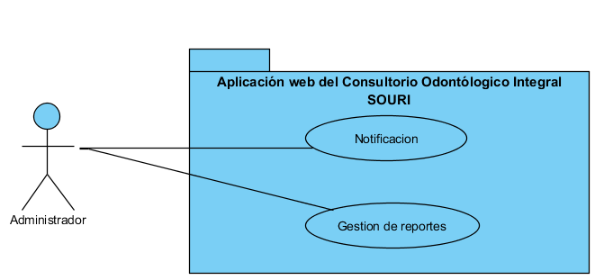

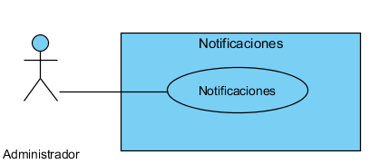

Figura 6.9. Caso de uso de bajo nivel (Notificaciones).

|  |  |  |
| --- | --- | --- |
| **Historia de Usuario** | | |
| **ID: H016** | **Usuario:** Administrador | |
| **Nombre historia:**  Notificaciones | | |
| **Prioridad en negocio:** Alta | | **Riesgo en desarrollo:**  Baja |
| **Puntos estimados:** 13 | | **Iteración asignada:** 1 |
| **Programador responsable:** Ivan de la Cruz | | |
| **Descripción:**  El sistema permitirá emitir notificaciones de confirmación de una cita médica o un recordatorio. | | |
| **Observaciones:** | | |

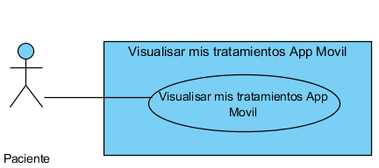

Figura 6.9. Caso de uso de bajo nivel Visualizar mis tratamientos app móvil).

|  |  |  |
| --- | --- | --- |
| **Historia de Usuario** | | |
| **ID: H030** | **Usuario:** Paciente | |
| **Nombre historia:**  Visualizar mis tratamientos odontológicos (App móvil) | | |
| **Prioridad en negocio:** Alta | | **Riesgo en desarrollo:**  Baja |
| **Puntos estimados:** 5 | | **Iteración asignada:** 1 |
| **Programador responsable:** Ivan de la Cruz | | |
| **Descripción:**  El sistema permitirá visualizar mis tratamientos odontológicos. | | |
| **Observaciones:** | | |

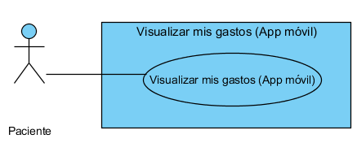

Figura 6.9. Caso de uso de bajo nivel (Visualizar mis gastos App móvil)).

|  |  |  |
| --- | --- | --- |
| **Historia de Usuario** | | |
| **ID: H031** | **Usuario:** Paciente | |
| **Nombre historia:**  Visualizar mis gastos (App móvil) | | |
| **Prioridad en negocio:** Alta | | **Riesgo en desarrollo:**  Baja |
| **Puntos estimados:** 5 | | **Iteración asignada:** 1 |
| **Programador responsable:** Ivan de la Cruz | | |
| **Descripción:**  El sistema permitirá visualizar y tener un control de los pagos que se realizaron en cada consulta o pago de un tratamiento. | | |
| **Observaciones:** | | |

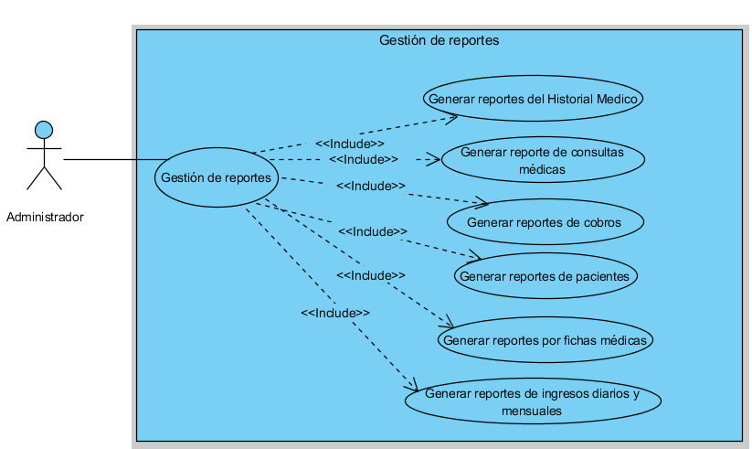

Figura 6.9. Caso de uso de bajo nivel (Gestión de Reportes).

|  |  |  |
| --- | --- | --- |
| **Historia de Usuario** | | |
| **ID: H026** | **Usuario:** Administrador | |
| **Nombre historia:**  Generar reportes del historial medico | | |
| **Prioridad en negocio:** Medio | | **Riesgo en desarrollo:**  Baja |
| **Puntos estimados:** 3 | | **Iteración asignada:** 1 |
| **Programador responsable:** Ivan de la Cruz | | |
| **Descripción:**  El sistema permitirá emitir un reporte de historial médico y evaluar el estado Actual evolutivo del paciente. | | |
| **Observaciones:** | | |

|  |  |  |
| --- | --- | --- |
| **Historia de Usuario** | | |
| **ID: H024** | **Usuario:** Administrador | |
| **Nombre historia:**  Generar reportes de consultas medicas | | |
| **Prioridad en negocio:** Medio | | **Riesgo en desarrollo:**  Baja |
| **Puntos estimados:** 5 | | **Iteración asignada:** 1 |
| **Programador responsable:** Ivan de la Cruz | | |
| **Descripción:**  El sistema permitirá emitir un listado de todas las consultas realizadas a los pacientes del consultorio. | | |
| **Observaciones:** | | |

|  |  |  |
| --- | --- | --- |
| **Historia de Usuario** | | |
| **ID: H022** | **Usuario:** Administrador | |
| **Nombre historia:**  Generar reportes de cobros | | |
| **Prioridad en negocio:** Medio | | **Riesgo en desarrollo:**  Baja |
| **Puntos estimados:** 3 | | **Iteración asignada:** 1 |
| **Programador responsable:** Ivan de la Cruz | | |
| **Descripción:**  El sistema permitirá emitir un listado de pagos de los servicios ofrecidos por los consultorios | | |
| **Observaciones:** | | |

|  |  |  |
| --- | --- | --- |
| **Historia de Usuario** | | |
| **ID: H021** | **Usuario:** Administrador | |
| **Nombre historia:**  Generar reportes de pacientes | | |
| **Prioridad en negocio:** Bajo | | **Riesgo en desarrollo:**  Baja |
| **Puntos estimados:** 2 | | **Iteración asignada:** 1 |
| **Programador responsable:** Ivan de la Cruz | | |
| **Descripción:**  El sistema permitirá emitir un listado de pacientes que acuden al consultorio médico. | | |
| **Observaciones:** | | |

|  |  |  |
| --- | --- | --- |
| **Historia de Usuario** | | |
| **ID: H025** | **Usuario:** Administrador | |
| **Nombre historia:**  Generar reportes por fichas médicas | | |
| **Prioridad en negocio:** Bajo | | **Riesgo en desarrollo:**  Baja |
| **Puntos estimados:** 3 | | **Iteración asignada:** 1 |
| **Programador responsable:** Ivan de la Cruz | | |
| **Descripción:**  El sistema permitirá emitir un listado de los reportes por fichas médicas del consultorio médico. | | |
| **Observaciones:** | | |

|  |  |  |
| --- | --- | --- |
| **Historia de Usuario** | | |
| **ID: H023** | **Usuario:** Administrador | |
| **Nombre historia:**  Generar reportes de ingresos diarios y mensuales | | |
| **Prioridad en negocio:** Bajo | | **Riesgo en desarrollo:**  Baja |
| **Puntos estimados:** 5 | | **Iteración asignada:** 1 |
| **Programador responsable:** Ivan de la Cruz | | |
| **Descripción:**  El sistema permitirá emitir un listado de los reportes de ingresos diarios y mensuales. | | |
| **Observaciones:** | | |

1. **Implantación**
2. **Pruebas**
3. **Incremento del producto**
4. **Revisión del Sprint**

Esta es una reunión que se realiza al finalizar el sprint y donde colaboran tanto los desarrolladores, así como el dueño del producto. Aquí se espera revisar e identificar qué es lo que se logró hacer y lo que no se logró hacer de lo planificado en el Sprint.

El equipo de desarrollo presenta las funcionalidades implementadas, explica, responde y aclara dudas sobre el nuevo entregable. También desde esta reunión se van obteniendo posibles futuras tareas que deberán ser realizadas en el siguiente sprint, en base a los comentarios del dueño del producto.

IMAGEN BURN CHART

1. **Retroalimentación del Sprint**

El propósito de esta retroalimentación es aprender de la experiencia. Revisar cómo se llevaron a cabo los últimos sprints y así elaborar y planificar mejor los sprints. De tal forma que cada sprint ofrezca un entregable con mayor valor para el dueño del producto y que este se pueda cumplir en el tiempo deseado. Es decir, elaborar y mejorar el plan de desarrollo y organización como equipo.

Para la gestión del proyecto utilizando Scrum se tuvieron en cuenta las siguientes consideraciones:

* Para la estimación de las historias de usuario, se utilizó puntos de historia debido a que esta permite establecer el tamaño de la historia en función de su complejidad.
* La escala de los puntos de historia será en base a la serie de Fibonacci. Esta escala permite una estimación más sencilla, real y permite tener en cuenta el posible margen de error en el momento de estimar una historia.
* Cada sprint tendrá un intervalo de duración de una semana.
* Se utilizó Trello como software para la gestión de los sprints e historias de usuario.
* La pizarra de scrum que ofrece Trello (ver Ilustración 3), de cada sprint está compuesta por las siguientes columnas:
* Por hacer: Inicialmente aquí se encuentran las historias de usuario que se trabajaran en el transcurso del sprint.
* En progreso: Aquí estarán las historias de usuarios que se están desarrollando en el momento.
* En revisión: Cada funcionalidad o historia de usuario desarrollada del aplicativo, se someterá a un proceso de revisión a nivel de codificación y de pruebas, antes de darla por finalizada.
* Hecho: Serán las historias que ya se encuentren finalizadas.

IMAGEN TRELLO

## **ANEXOS**

**ANEXO 7. MAQUETADO DEL SISTEMA WEB SPRINT 1**

**Maquetado de Gestión de usuarios.**

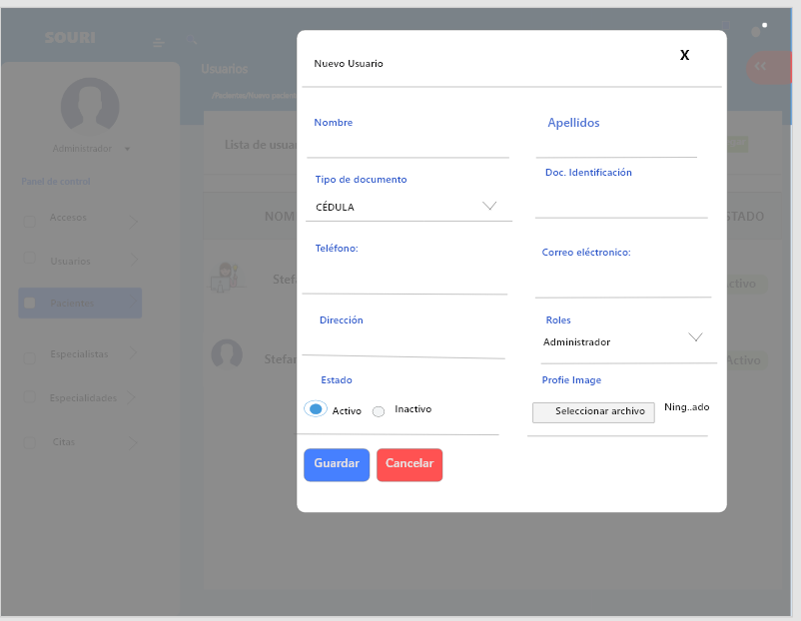

**Maquetado de listas de Usuarios**

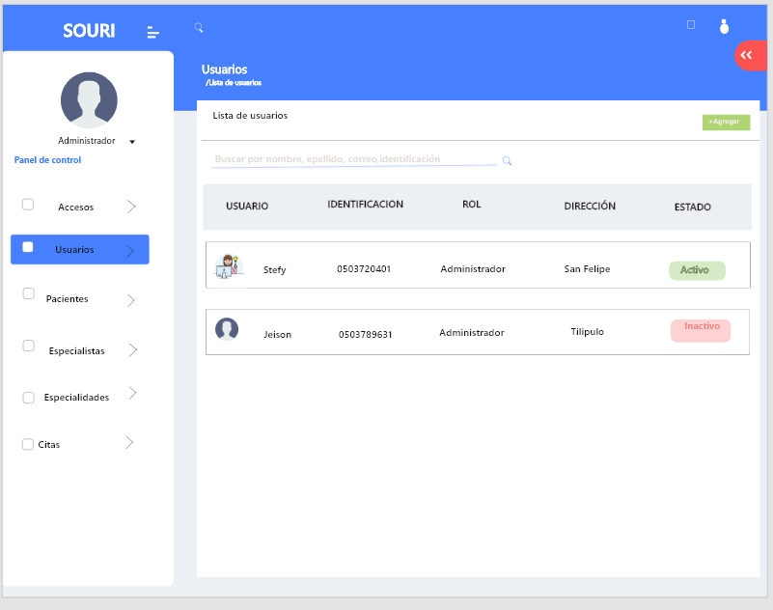

**Maquetado de Iniciar sesión**

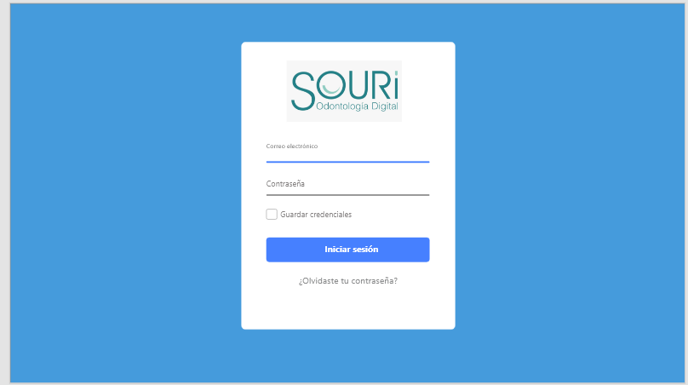

**Maquetado de Restablecer Contraseña**

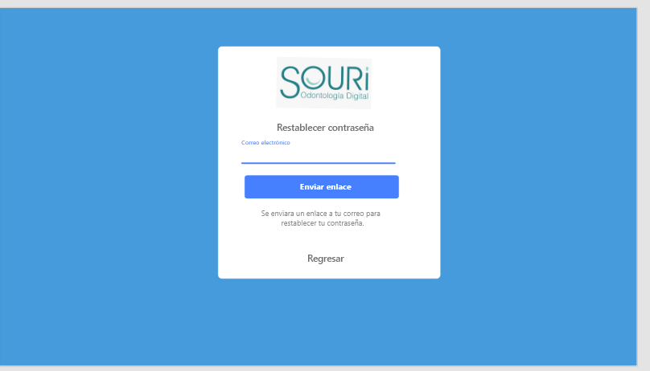

**Maquetado de Gestión de Pacientes**

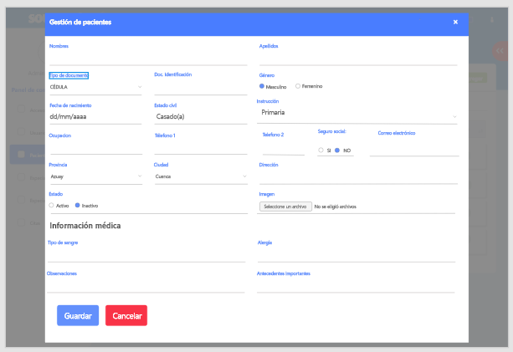

**Maquetado de Lista de Pacientes**

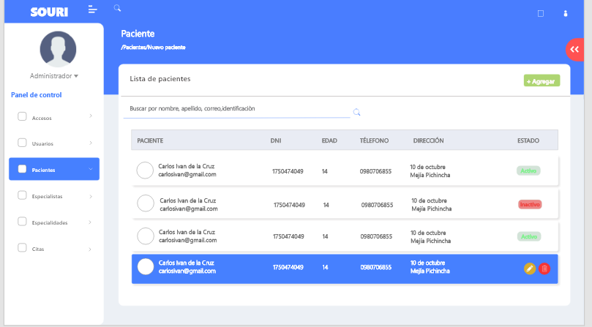

**Maquetado de Gestión de especialidades**

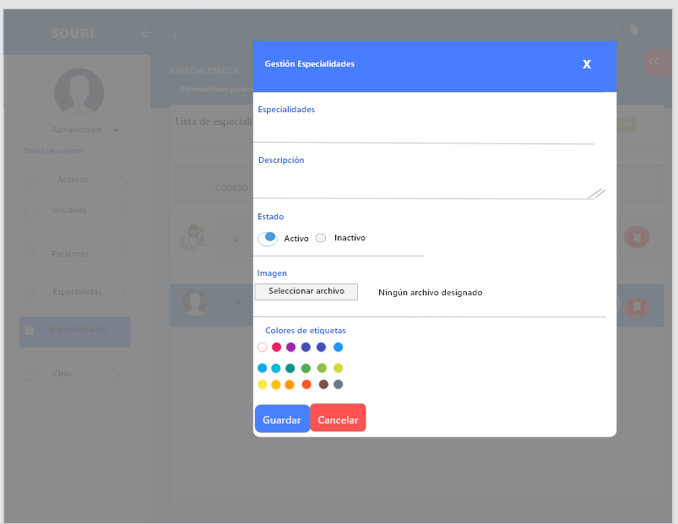

**Maquetado de Lista de Especialidad**

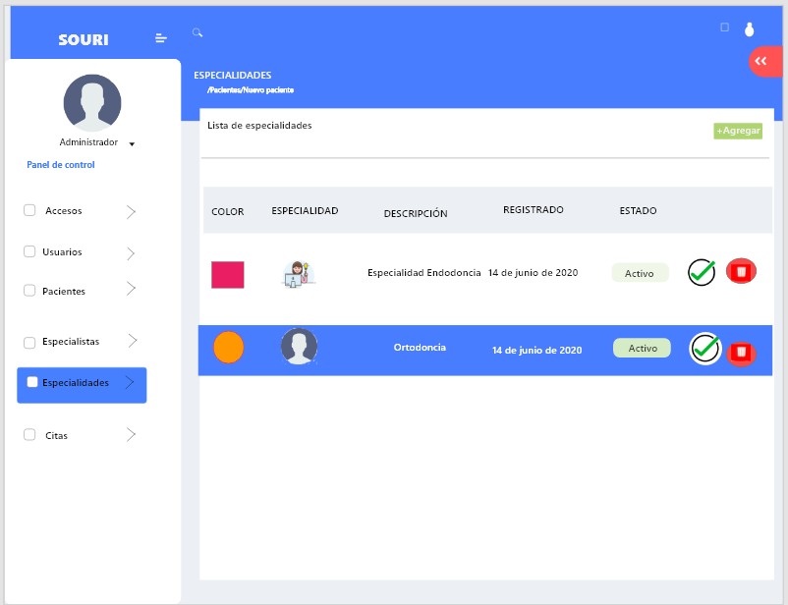

**Maquetado de Gestión de especialista**

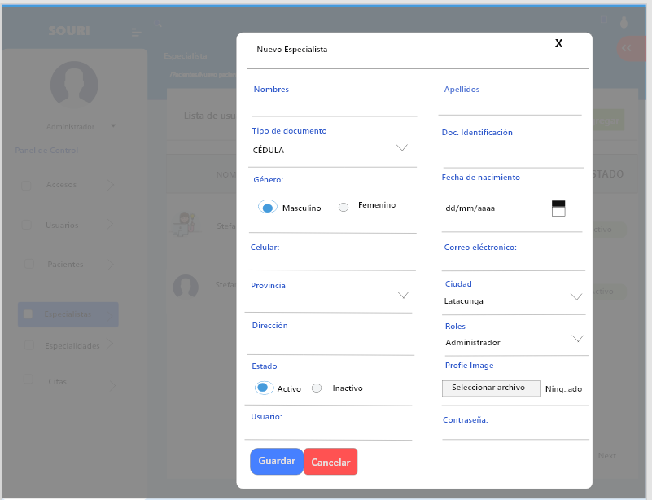

**Maquetado de Lista de médico Especialista**

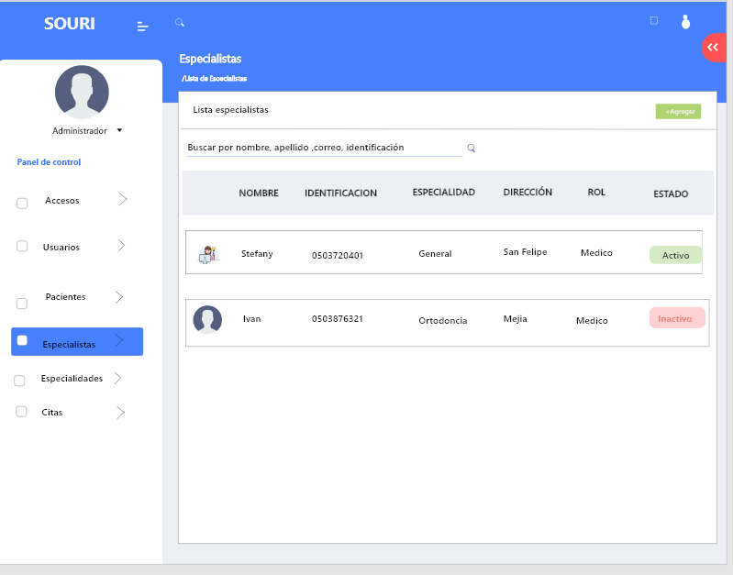

**Maquetado de Gestión de citas medicas**

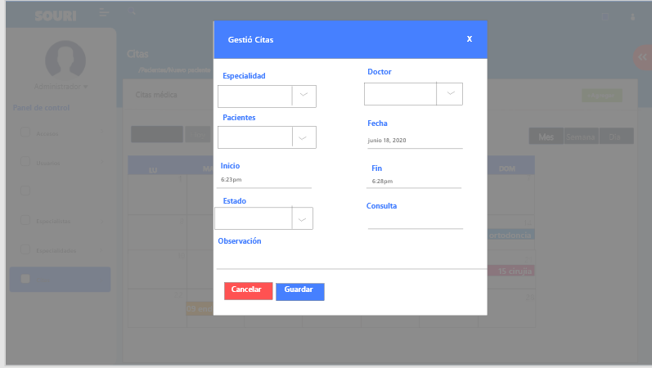

**Maquetado de Actualización de citas medicas**

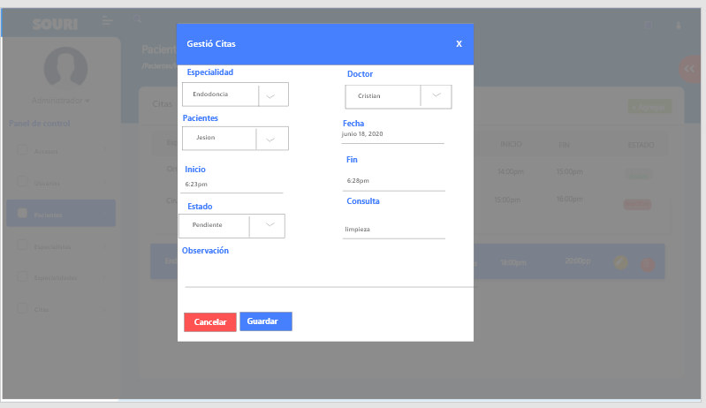

**Maquetado de Verificar citas planificadas**

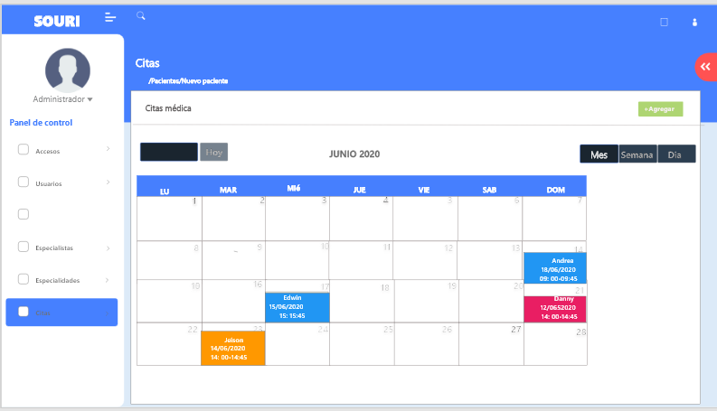

**Maquetado de Actualización de datos del usuario**

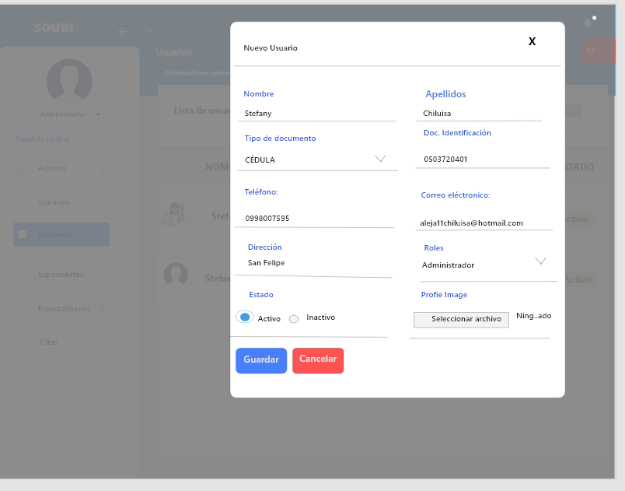

**Maquetado de Gestión de Referencias**

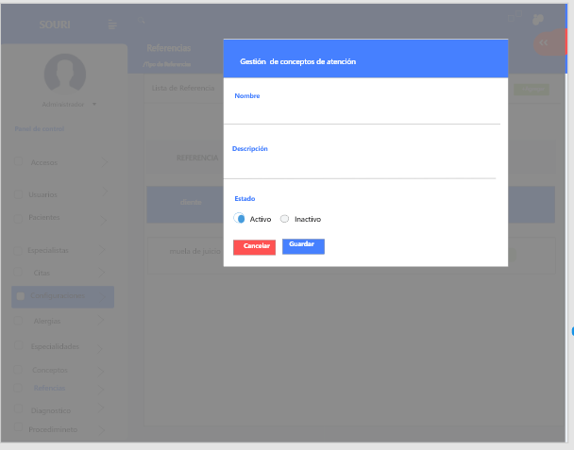

**Maquetado de listas de referencias**

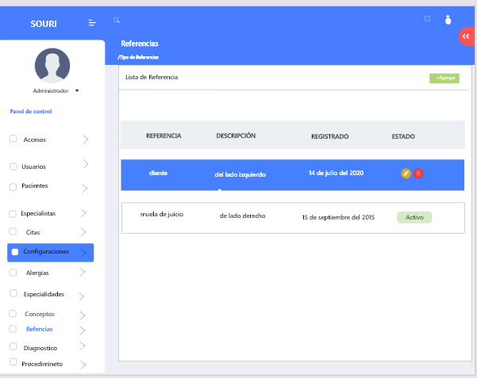

**Maquetado de** **Gestión de conceptos**

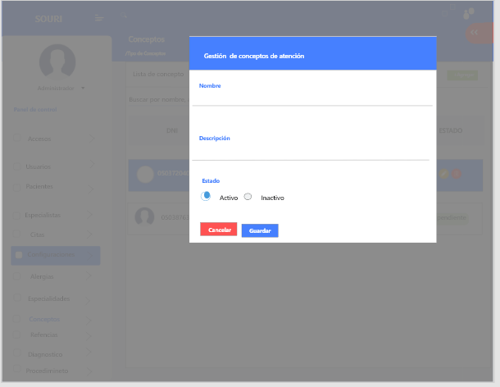

**Maquetado de listas de conceptos**

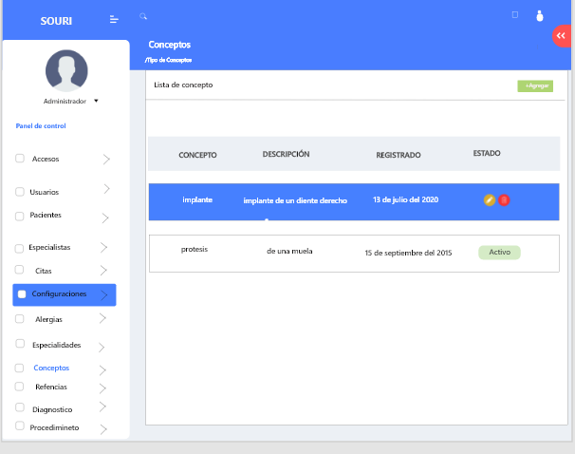

**Maquetado de** **Actualizar datos de un médico especialista**

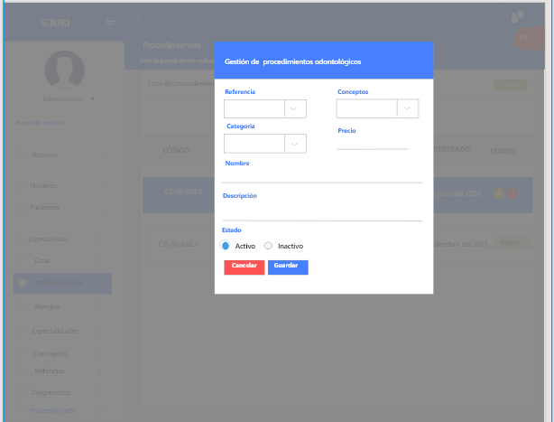

**Maquetado de listas de Procedimientos**

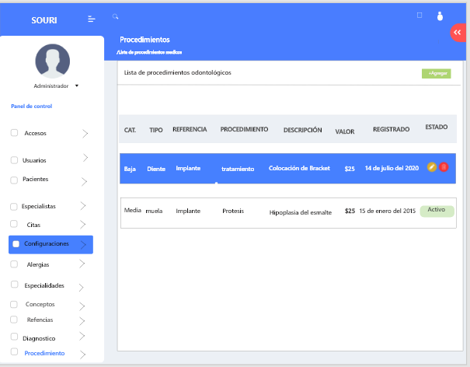

**Maquetado de** **Verificar el estado de los pacientes**



**ANEXO 8. CASO DE PUEBAS DE LA APLICACIÓN WEB SPRINT1**

**Formulario de Pruebas**

**Información General**

|  |  |  |  |  |  |
| --- | --- | --- | --- | --- | --- |
| **Fecha de Pruebas y Probador** | 19/06/2020 – Stefany Chiluisa | | | | |
| **Módulo** | Gestión de usuarios. | | | | |
| **Información de Soporte usada en esta revisión** | Prueba unitaria para evaluar la gestión del registro de los usuarios. | | | | |
| **Incidente o requerimiento** | Registrar un Usuario – H001 | | | | |
| **Ambiente** | Desarrollo ( ) | | Preproducción ( X ) | Producción ( ) | |
| **Descripción del Requerimiento** | Se requiere elaborar un aplicativo que permita el registro de un usuario para que pueda acceder a los módulos del sistema o al aplicativo móvil. | | | | |
| **Tipo de Prueba** | Funcional ( ) | Acceso a Datos ( ) | | | Otros (X ) |

**Gestión registro de usuario**

| **Pruebas ejecutadas** | **Datos de entrada** | **Resultados esperados** | **Resultados obtenidos** |
| --- | --- | --- | --- |
| **Registro de un nuevo usuario** | Nombre: Miltón  Apellido: Suaréz  Tipo de documento: CÉDULA  N° de Identificación:1750474048  Email: miltonsu495@gmail.com  Dirección: Latacunga  Teléfono: 0980706854  Estado: activo,  Rol: Administrador,  Imagen: formato png | El sistema emite le mensaje “Tarea cumplida exitosamente”. | El sistema emite le mensaje “Tarea cumplida exitosamente”.  Visualizacion del nuevo usuario en la tabla de usuarios |
| **Validación que el nombre y apellido contengan solo letras** | Nombre: Miltón45  Apellido: Suaréz45 | El sistema emite los siguientes mensajes:  “Este campo debe contener solo letras”  “Verifiqué los campos del formulario” | “Este campo debe contener solo letras”  “Verifiqué los campos del formulario” |
| **Validación que el N° de identificación y el teléfono solo contenga números** | N° de Identificación:1750474048  Teléfono: 0980706854 | El sistema emite los siguientes mensajes:  “Este campo debe contener solo números”  “Verifiqué los campos del formulario” | “Este campo debe contener solo números”  “Verifiqué los campos del formulario” |
| **Validación el N° de identificación y correo sea únicos para cada usuario** | N° de Identificación:1750474049  Email: ivan-delacruz495@gamil.com | El sistema emite los siguientes mensajes:  “El usuario ya existe”  “El correo del usuario ya está en uso.”  “Verifiqué los campos del formulario” | “El usuario ya existe”  “El correo del usuario ya está en uso.”  “Verifiqué los campos del formulario” |

**Anexos de Evidencias de Pruebas en Preproducción.**

|  |
| --- |
| Adjuntar las pantallas, resultados y ejecutados durante las pruebas realizadas.   1. Registro de un nuevo usuario   **Request**    **Response**     1. Validación que el nombre y apellido contengan solo letras   **Request**    **Response**     1. Validación que el N° de identificación y el teléfono solo contenga números   **Request**    **Response**     1. Validación el N° de identificación y correo sea únicos para cada usuario   **Request:**    **Response** |

**Actualizaciones Necesitadas en la Documentación Relacionada**

|  |  |  |  |
| --- | --- | --- | --- |
| **¿Se requiere actualización de caso de uso?** | S N(X) | Quién: | Fecha: |
| **¿Actualización del Plan de Pruebas Unitarias?** | S N(X) | Quién: | Fecha: |

**Resultado de Pruebas Realizadas**

|  |
| --- |
| Las pruebas realizadas anteriormente no presentan ningún inconveniente al momento de registro de un nuevo usuario como también las validaciones de letras, números y N° de identificación y correo que sea únicos para cada usuario. |

**ANEXO 9. IMPLANTACION DE PANTALLAS DE LA APLICACIÓN WEB SPRINT 1**

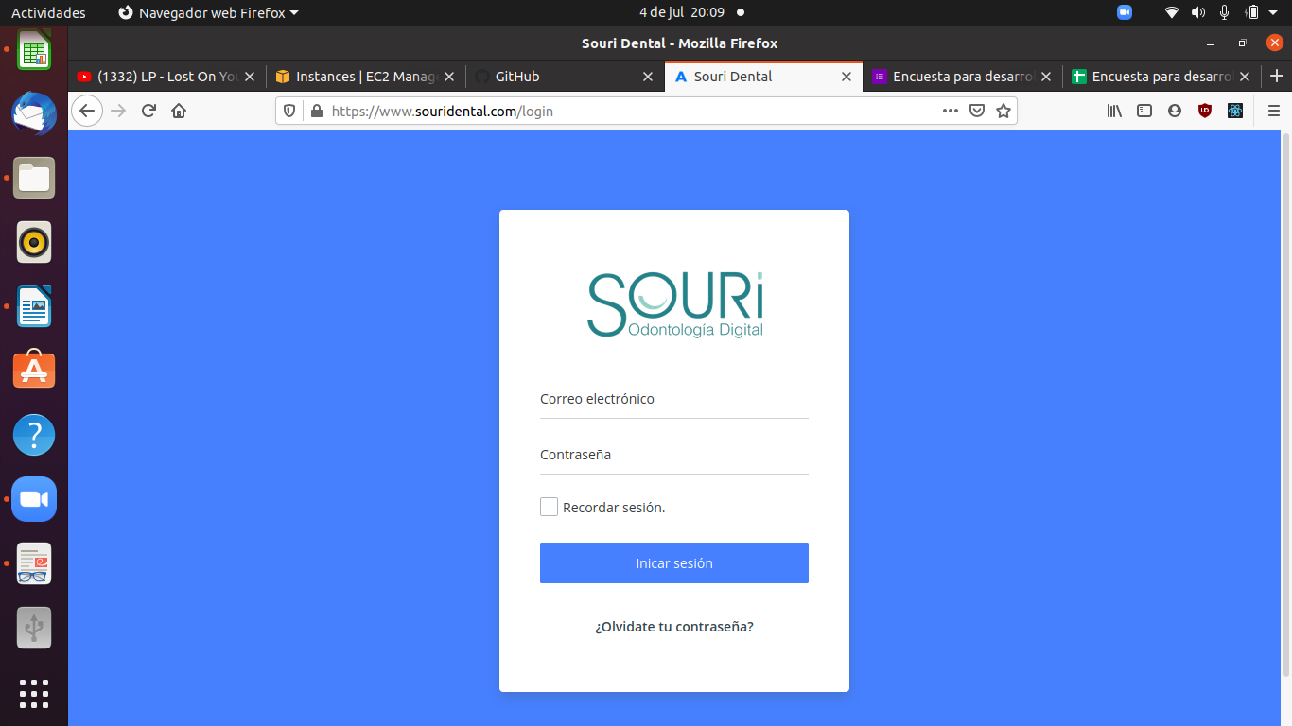

**Figura x Iniciar sección**

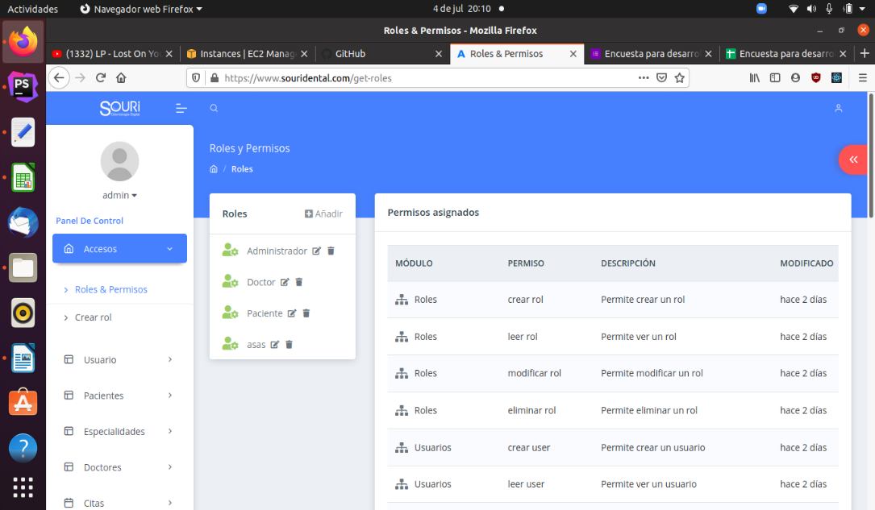

**Figura x Roles y Permisos**

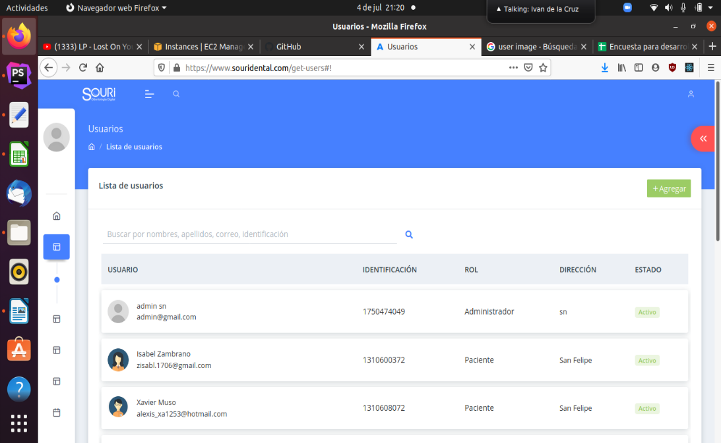

**Figura x Lista de Usuario**

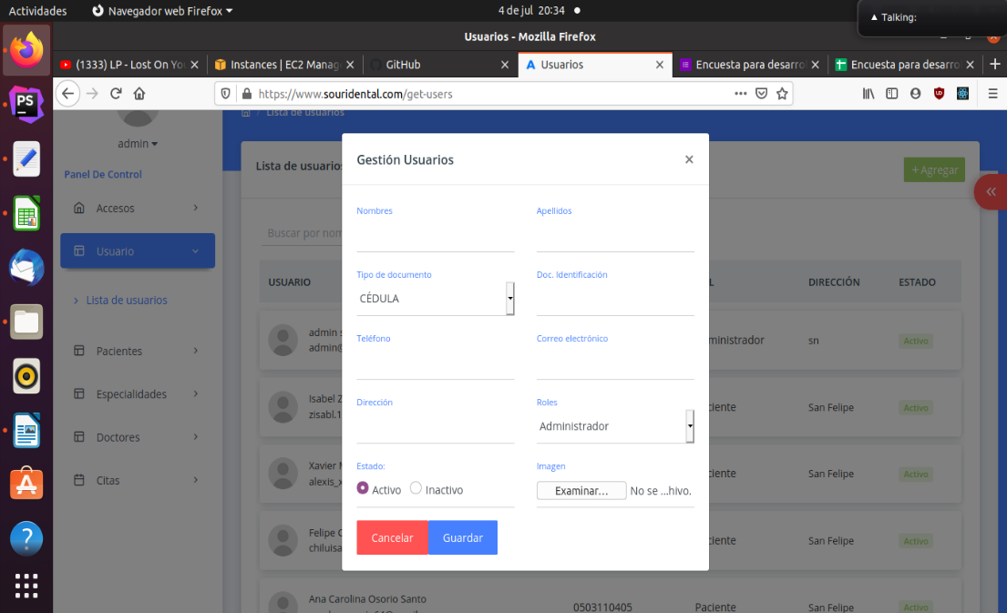

**Figura x Gestión Usuario**

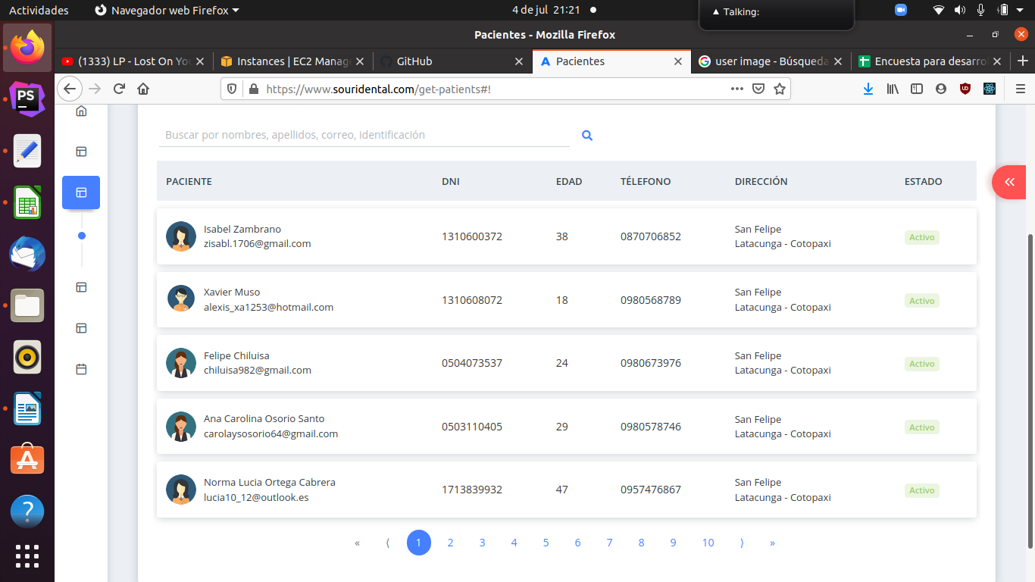

**Figura x Lista de Pacientes**

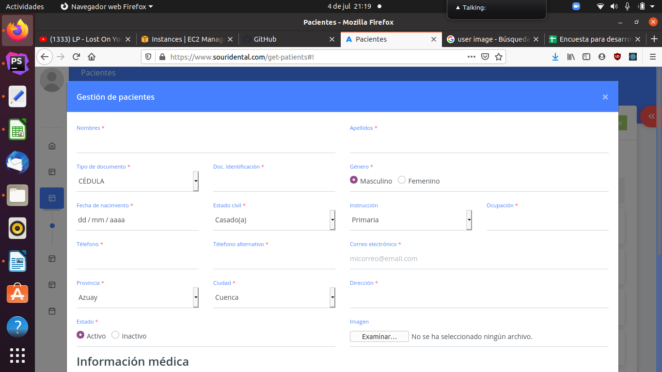

**Figura x Gestión de Pacientes**

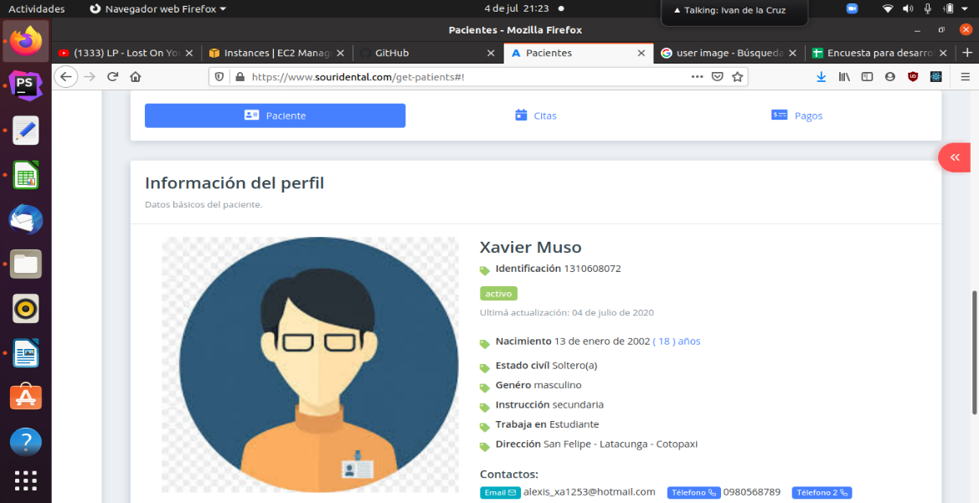

**Figura x Información perfil del Pacientes**

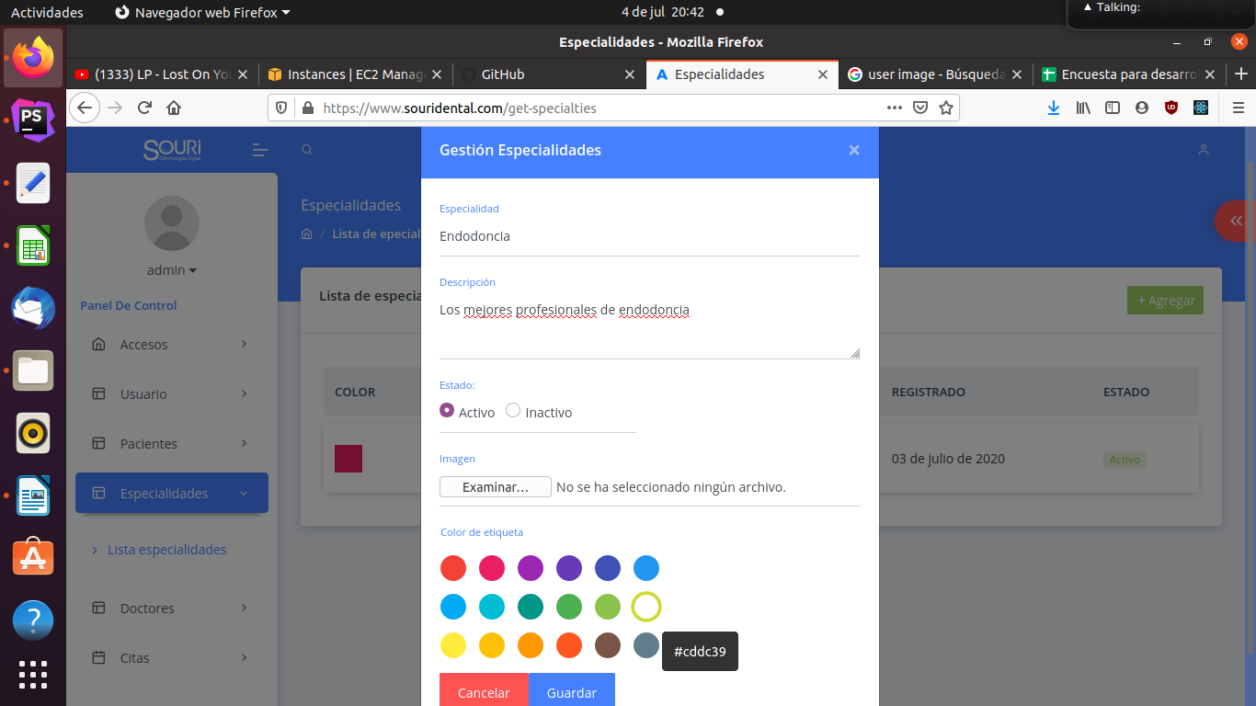

**Figura x Gestión Especialidades**

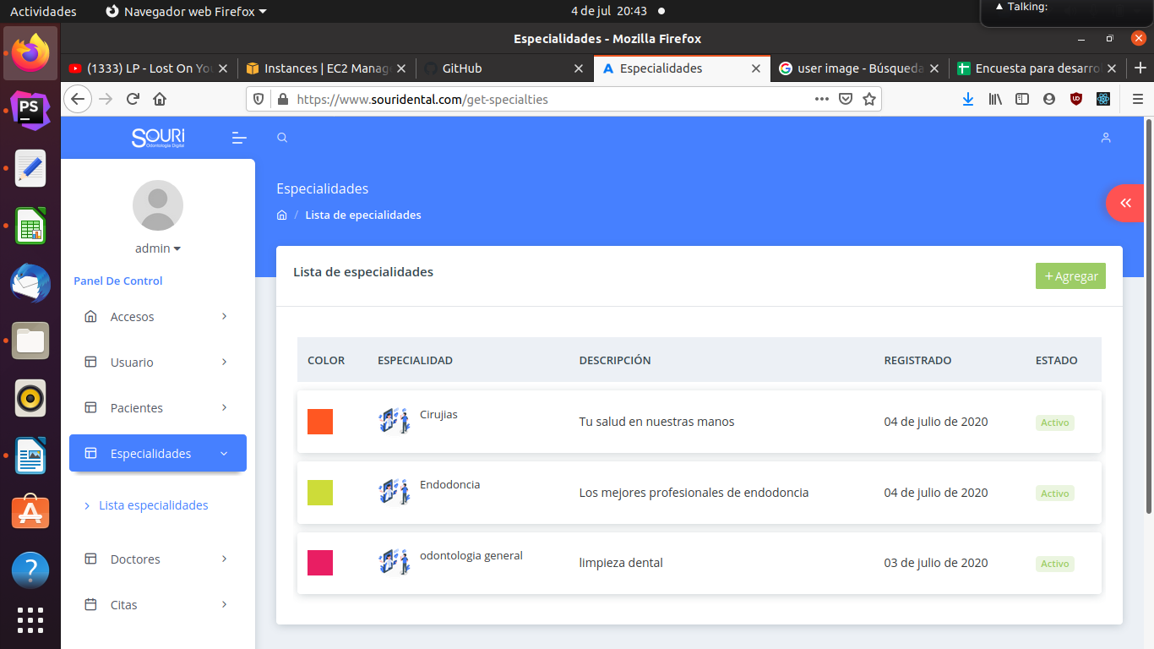**Figura x Lista de Especialidades**

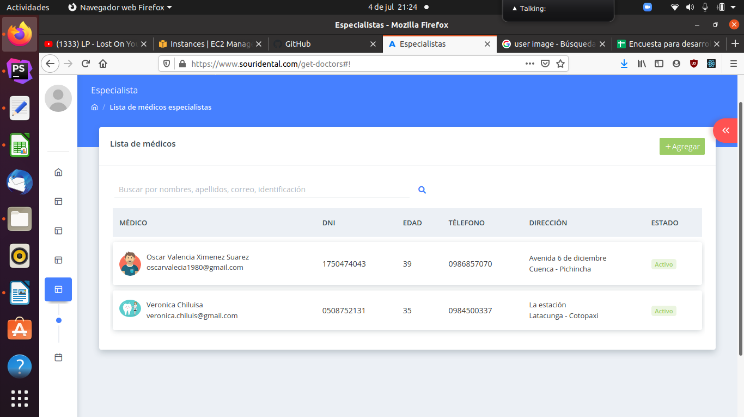

**Figura x Lista de Médicos especialistas**

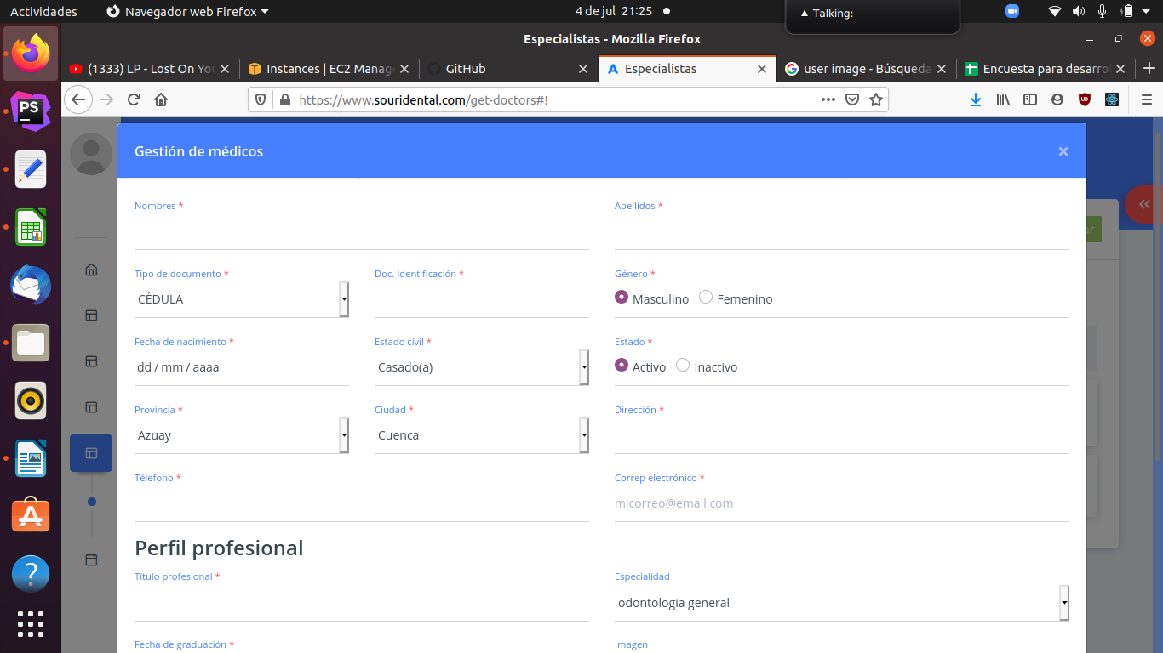

**Figura x Gestión de Médicos especialistas**

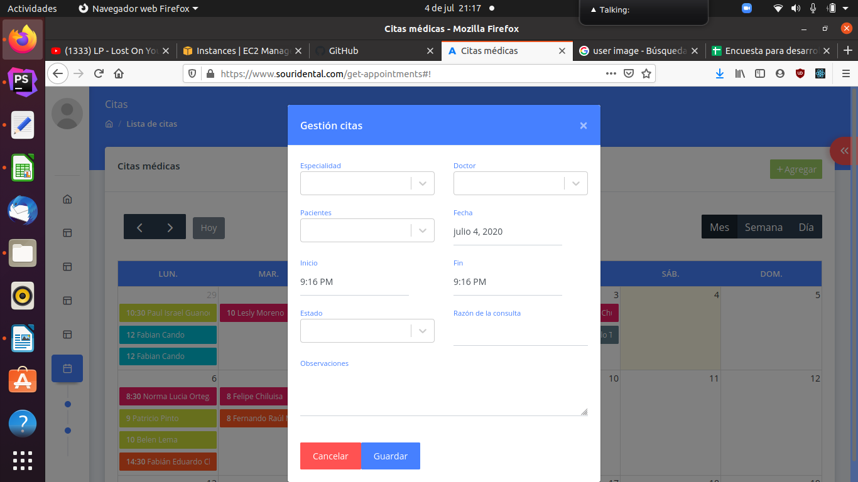

**Figura x Gestión de citas medicas**

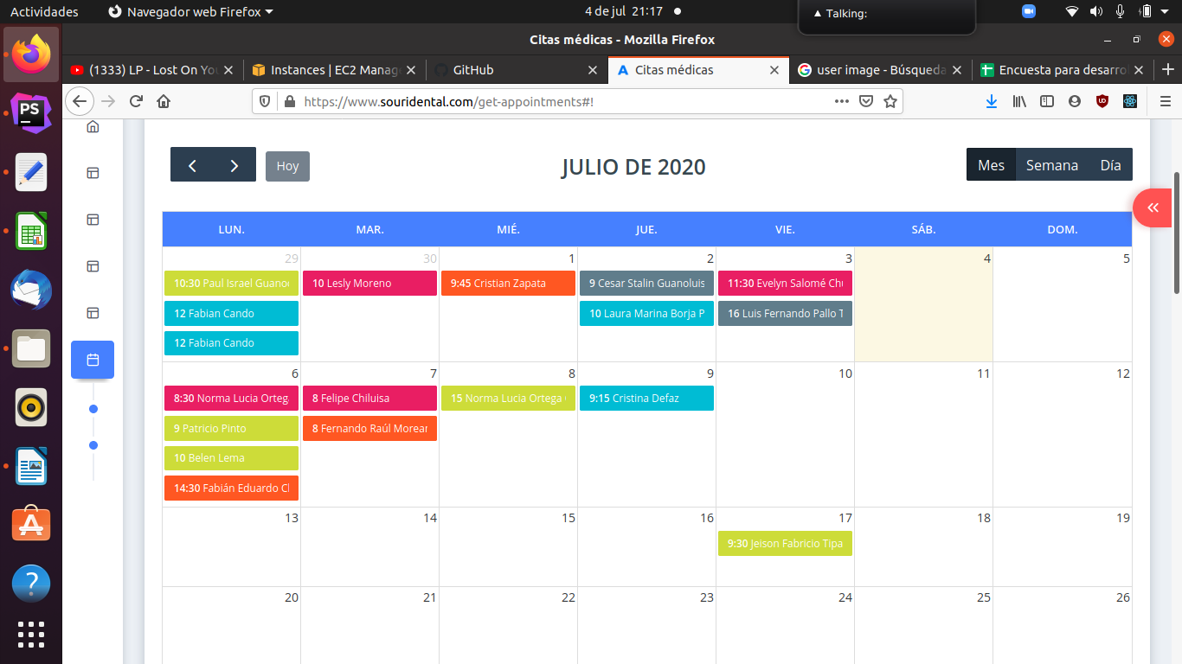

**Figura x Agenda de citas medicas**

**ANEXO 9. MAQUETADO DEL SISTEMA WEB Y MÓVIL SPRINT 2**

**Maquetada gestión tipo de alergias**

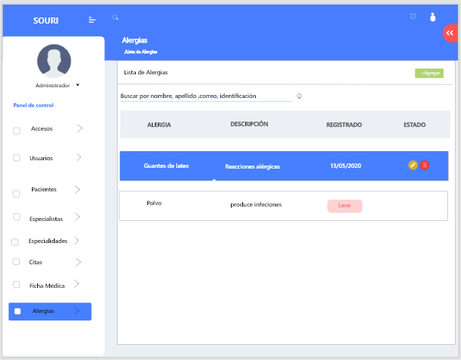

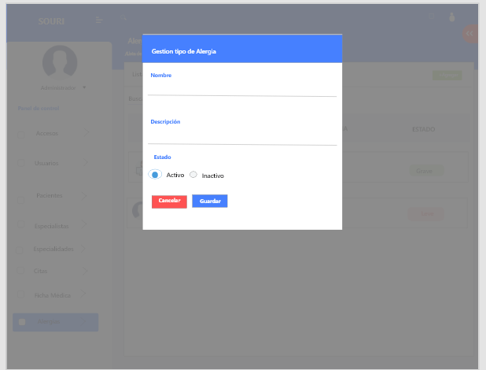

**Maquetada gestión de Reserva de citas médicas (app Móvil)**

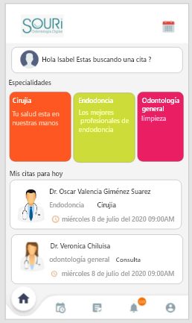 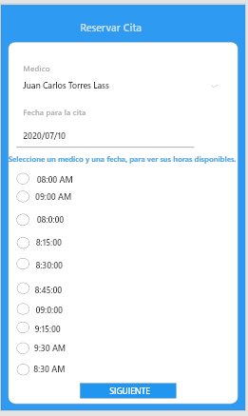

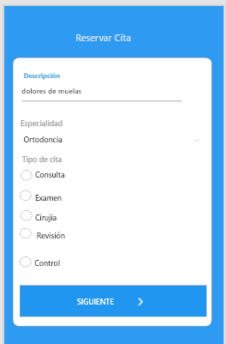 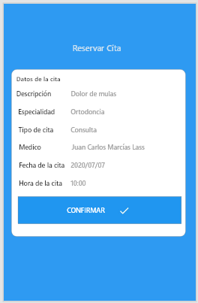

**Maquetada gestión de perfil del Usuario (app Móvil)**

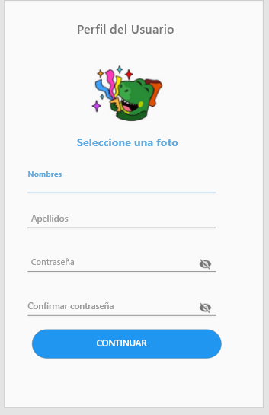

**Maquetado Registro de una ficha medica**

**Maquetado Registro de una Consulta médica.**

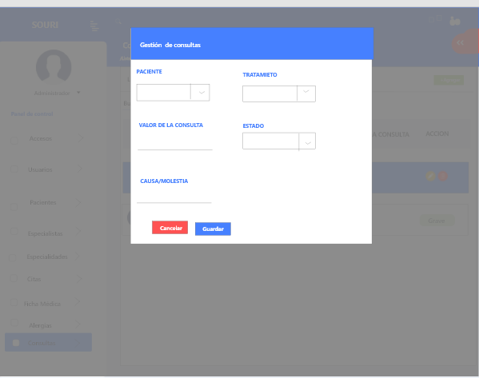

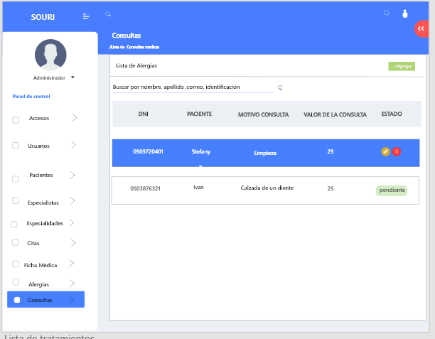

**Maquetado Verificar historial médico.**

**Maquetado Verificar Pagos.**

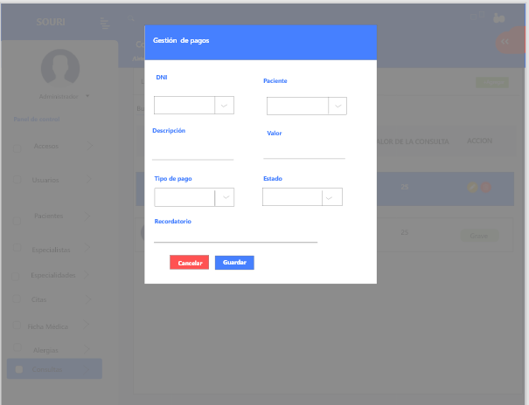

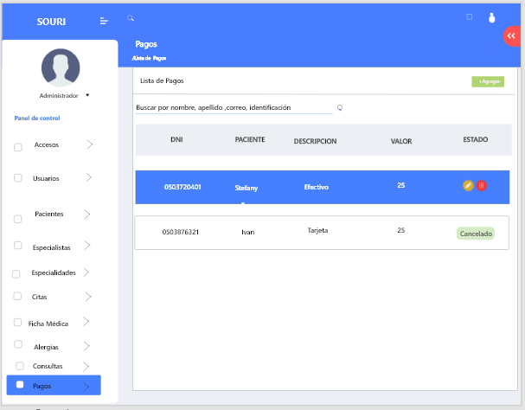

**Maquetado Actualizar ficha médica.**

**Maquetado Actualizar consultas.**

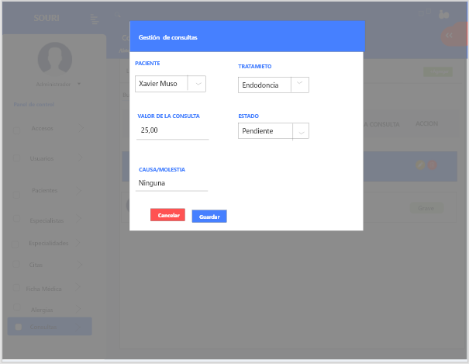

**Maquetado Emitir un recibo de cobro.**

**Maquetado Registro de un Tratamiento.**

**Maquetado Actualizar un Tratamiento.**

**ANEXO 10. CASO DE PUEBAS DE LA APLICACIÓN WEB SPRINT 2**

**ANEXO 11. IMPLANTACION DE PANTALLAS DE LA APLICACIÓN WEB SPRINT 2**

**ANEXO 12. MAQUETADO DEL SISTEMA WEB Y MÓVIL SPRINT 3**

**ANEXO 13. CASO DE PUEBAS DE LA APLICACIÓN WEB SPRINT 3**

**ANEXO 14. IMPLANTACION DE PANTALLAS DE LA APLICACIÓN WEB SPRINT 3**

**ANEXO 15. MINUTAS DE REUNIÓN**

**ANEXO 16. DIAGRAMA DE CLASES**